河南大学郑州校区学生公寓和
教室家具采购项目
变更文件

招标文件
采购编号：豫财招标采购-2024-637


采 购 人： 河 南 大 学
集中采购机构：河南省公共资源交易中心

2024年7月

目 录
第一章 投标邀请 3
第二章 投标人须知前附表 6
第三章 投标人须知 13
一 说 明 13
二、招标文件 15
三、投标文件的编制 17
四、投标文件的上传 19
五、开标与评标 20
六、确定中标 25
七、授予合同 26
八、需要补充的其他内容 28
第四章 资格证明文件格式 29
一、法人或者非法人组织的营业执照等证明文件或自然人的身份证明 31
二、具有良好的商业信誉和健全的财务会计制度 32
三、依法缴纳税收和社会保障资金的良好记录 33
四、参加政府采购活动前3年内在经营活动中没有重大违法记录的声明 34
五、具有履行合同所必需的设备和专业技术能力 35
六、投标人须知前附表要求的其他资格证明文件 36
七、符合《政府采购促进中小企业发展管理办法》、《关于政府采购支持监狱企业发展有关问题的通知》和《关于促进残疾人就业政府采购政策的通知》条件的投标人须提交。 37
第五章 投标文件格式 41
一、投标函 43
二、法定代表人身份证明书 45
三、投标报价表格 46
四、 商务条款偏离表 49
五、技术规格偏离表 50
六、综合证明文件 51
七、投标人关联单位的说明 52
八、商品包装和快递包装承诺书 53
九、其他文件 54
第六章 项目需求及技术要求 55
第七章 评标方法和标准 80
第八章 政府采购合同 92
一、合同条款资料表 92
二、合同 93

第一章 投标邀请
一、项目基本情况
1、项目编号：豫财招标采购-2024-637
2、项目名称：河南大学郑州校区学生公寓和教室家具采购项目
3、采购方式：公开招标
4、预算金额：13,365,600.00元
最高限价：13365600元
序号 | 包号 | 包名称 | 包预算（元） | 包最高限价（元）
1 | 豫政采(1)20240096-1 | 河南大学郑州校区学生公寓和教室家具采购项目（河南大学博士宿舍家具采购及安装包1） | 5393340 | 5393340
2 | 豫政采(1)20240096-2 | 河南大学郑州校区学生公寓和教室家具采购项目（河南大学硕士宿舍家具采购及安装包2） | 5313060 | 5313060
3 | 豫政采(1)20240096-3 | 河南大学郑州校区学生公寓和教室家具采购项目（河南大学郑州校区阶梯教室固定桌椅采购及安装包3） | 2113200 | 2113200
4 | 豫政采(1)20240096-4 | 河南大学郑州校区学生公寓和教室家具采购项目（河南大学郑州校区教室移动桌椅采购及安装包4） | 546000 | 546000

5、采购需求（包括但不限于标的的名称、数量、简要技术需求或服务要求等）
采购需求:河南大学博士宿舍家具采购及安装主要含单人床880张、书桌880个、衣柜880个、床垫880个、鞋柜585个、学习椅900把；河南大学博士宿舍家具采购及安装主要含公寓床464套、学习椅1412把、储物柜467个；河南大学郑州校区阶梯教室固定桌椅采购及安装主要含阶梯教室固定桌椅前排240人位、中排2160人位、后排240人位；河南大学郑州校区教室移动桌椅采购及安装主要含双人移动课桌420张，学习椅850张等，具体要求详见项目需求及技术要求 。
5.1本项目包含货物的采购、安装、调试、验收、培训、质保期内外服务、与货物有关的运输和保险及其他伴随服务等。
5.2采购内容：博士宿舍家具单人床、书桌、衣柜、床垫、学习椅等，硕士家具公寓床、学习椅、储物柜、阶梯教室固定桌椅、双人移动课桌，学习椅等，详见项目需求及技术要求。
5.3交货安装期：30日历天。
5.4交货地点：采购人指定地点。
5.5服务质量：满足招标文件及采购人要求。
5.6质量保证期：3年，从验收合格之日起开始计算。
6、合同履行期限：至验收合格
7、本项目是否接受联合体投标：否
8、是否接受进口产品：否
9、是否专门面向中小企业：否
二、申请人资格要求：
1、满足《中华人民共和国政府采购法》第二十二条规定；
2、落实政府采购政策满足的资格要求：
无
3、本项目的特定资格要求
无
三、获取招标文件
1.时间：2024年06月27日 至 2024年07月05日，每天上午00:00至12:00，下午12:00至23:59（北京时间，法定节假日除外。）
2.地点：“河南省公共资源交易中心（http://www.hnggzy.net）”网。
3.方式：投标人使用CA数字证书登录“河南省公共资源交易中心（http://www.hnggzy.net）”网，并按网上提示下载投标项目所含格式(.hnzf)的招标文件及资料。
4.售价：0元
四、投标截止时间及地点
1.时间：2024年07月18日09时00分（北京时间）
2.地点：“河南省公共资源交易中心（http://www.hnggzy.net）”网。
五、开标时间及地点
1.时间：2024年07月18日09时00分（北京时间）
2.地点：河南省公共资源交易中心远程开标室。
六、发布公告的媒介及招标公告期限
本次招标公告在《河南省政府采购网》《河南省公共资源交易中心网》上发布， 招标公告期限为五个工作日 。
七、其他补充事宜
无
八、凡对本次招标提出询问，请按照以下方式联系
1. 采购人信息
名称：河南大学
地址：开封市河南大学金明校区
联系人：黄老师
联系方式：0371- 22196418
2.采购代理机构信息（如有）
名称：河南省公共资源交易中心
地址：郑州市金水区经二路12号
联系人：李老师 唐老师
联系方式：65915561 hnggzyzfcg1@126.com
3.项目联系方式
项目联系人：黄老师
联系方式：0371- 22196418
河南大学郑州校区学生公寓和教室家具采购项目-更正公告
一、项目基本情况
1、原公告的采购项目编号：豫财招标采购-2024-637
2、原公告的采购项目名称：河南大学郑州校区学生公寓和教室家具采购项目
3、首次公告日期及发布媒介：2024年06月27日、《河南省政府采购网》《河南省公共资源交易中心网》
4、原投标截止时间(投标文件递交截止时间)：2024年07月18日09时00分（北京时间）
二、更正信息
1、公告类型： 变更公告
2、更正事项： 采购文件
3、原文件获取时间：2024年06月27日 - 2024年07月05日（北京时间）
文件获取截至时间变更为：2024年07月05日23时59分（北京时间）
4、原开标时间：2024年07月18日09时00分（北京时间）
开标时间变更为：2024年07月18日09时00分（北京时间）
5、原采购信息内容
原招标文件技术参数
变更为
技术参数有删减调整，具体详见答疑澄清文件。
6、更正日期：2024年07月12日09时46分
三、其他补充事宜
无
四、凡对本次公告内容提出询问，请按以下方式联系
1. 采购人信息
名称：河南大学
地址：开封市河南大学金明校区
联系人：黄老师
联系方式：0371- 22196418
2.采购代理机构信息（如有）
名称：河南省公共资源交易中心
地址：郑州市金水区经二路12号
联系人：李老师 唐老师
联系方式：65915561 hnggzyzfcg1@126.com
3.项目联系方式
项目联系人：黄老师
联系方式：0371- 22196418

河南大学郑州校区学生公寓和教室家具采购项目-更正公告
一、项目基本情况
1、原公告的采购项目编号：豫财招标采购-2024-637
2、原公告的采购项目名称：河南大学郑州校区学生公寓和教室家具采购项目
3、首次公告日期及发布媒介：2024年06月27日、《河南省政府采购网》《河南省公共资源交易中心网》
4、原投标截止时间(投标文件递交截止时间)：2024年07月18日09时00分（北京时间）
二、更正信息
1、公告类型： 变更公告
2、更正事项： 采购文件
3、原文件获取时间：2024年06月27日 - 2024年07月05日23时59分（北京时间）
文件获取截至时间变更为：2024年07月05日23时59分（北京时间）
4、原开标时间：2024年07月18日09时00分（北京时间）
开标时间变更为：2024年07月18日09时00分（北京时间）
5、原采购信息内容
原招标文件第六章项目需求及技术要求中包3技术参数“▲3、椅背：背板采用不少于12mm厚多层板优质旋切木经模具热压成型并双面压防火板，采用环保油漆和环保胶粘接，防潮、耐用、不褪色，无背框架。符合GB/T 34722-2017、GB 18580-2017检测标准，甲醛释放量≤0.04mg/m3。（提供正规检测机构出具双面压防火板抽样检测告）”。包4技术参数“▲1、为保证课椅的产品设计合理性和绿色安全环保，课桌成品符合QB/T 4071-2021、GB/T 10357.1-2013、GB/T10357.3-2013、GB/T31106-2014检测标准，甲醛释放限量检测≤0.05mg/m3。（提供正规检测机构出具课椅的抽样检测告）”“▲2.椅脚：采用优质≥35×12×1.5mm的钢管拉弯成型。钢制部件：表面光滑平整，色泽均匀，喷塑层无漏喷、起泡、模糊、划痕或碰伤等缺陷。钢管报告符合QB/T 3832-1999 、QB/T 3826-1999 标准,金属喷漆涂层硬度≥2H；金属表面耐腐蚀性中性盐雾连续喷雾测试达到500小时检测，检测结果等级≥9级。（提供正规检测机构出具钢管的抽样检测告）”
变更为
包3技术参数“▲3、椅背：背板采用不少于12mm厚多层板优质旋切木经模具热压成型并双面压防火板，采用环保油漆和环保胶粘接，防潮、耐用、不褪色，无背框架。符合GB/T 34722-2017、GB 18580-2017检测标准，甲醛释放量≤0.04mg/m3。”包4技术参数“▲1、为保证课椅的产品设计合理性和绿色安全环保，课桌成品符合QB/T 4071-2021、GB/T 10357.1-2013、GB/T10357.3-2013、GB/T31106-2014检测标准，甲醛释放限量检测≤0.05mg/m3。”“▲2.椅脚：采用优质≥35×12×1.5mm的钢管拉弯成型。钢制部件：表面光滑平整，色泽均匀，喷塑层无漏喷、起泡、模糊、划痕或碰伤等缺陷。钢管报告符合QB/T 3832-1999 、QB/T 3826-1999 标准,金属喷漆涂层硬度≥2H；金属表面耐腐蚀性中性盐雾连续喷雾测试达到500小时检测，检测结果等级≥9级。”
6、更正日期：2024年07月16日10时33分
三、其他补充事宜
无
四、凡对本次公告内容提出询问，请按以下方式联系
1. 采购人信息
名称：河南大学
地址：开封市河南大学金明校区
联系人：黄老师
联系方式：0371- 22196418
2.采购代理机构信息（如有）
名称：河南省公共资源交易中心
地址：郑州市金水区经二路12号
联系人：李老师 唐老师
联系方式：65915561 hnggzyzfcg1@126.com
3.项目联系方式
项目联系人：黄老师
联系方式：0371- 22196418

第二章 投标人须知前附表
本表是是对投标人须知的具体补充和修改，如有矛盾，应以本表为准。
条款号 | 内 容
1.2 | 采购项目：河南大学郑州校区学生公寓和教室家具采购项目
1.3 | 采购编号：豫财招标采购-2024- 637
1.4 | 采购项目简要说明：  预算金额：13365600元；  最高限价：13365600元；  包1：预算金额5393340元 最高限价5393340元  包2：预算金额5313060元 最高限价5313060元  包3：预算金额2113200元 最高限价2113200元  包4：预算金额546000 元 最高限价546000元  招标内容：详见项目需求及技术要求  交货安装期：30日历天。  质量保证期：3 年，从验收合格之日起开始计算。  交货地点：采购人指定地点。
2.2 | 采购人：河南大学  地 址：郑州市明理路北段379号  联系人：黄老师  联系方式：0371- 22196418
2.3 | 集中采购机构：河南省公共资源交易中心  名称：河南省公共资源交易中心  地址：郑州市经二路12号  联系人：李老师、唐老师  联系方式：65915561  邮箱：hnggzyzfcg1@126.com
2.5.1 | 是否为专门面向中小企业采购：否
2.5.2 | 是否允许采购进口产品：否
4 | 踏勘现场：  不组织，投标人可自行对项目现场和周围环境进行踏勘，踏勘现场所发生的费用由投标人自己承担。出现事故，责任由投标人自行承担。  □组织，踏勘时间： /  踏勘集中地点： /
6.3 | 联合体的其他资格要求：/
6.6 | 是否允许联合体投标：否
16 | 如投标人对多个分包进行投标，按照分包顺序可以中标  £所有包 R一个包 £其他（特殊情况）  注：包1已被推荐为排名第一的中标候选人的，包2不再将其推荐为中标候选人，以此类推。
17.2 | 资格审查内容：须上传到“资格审查材料”中。
18.3 | （1）投标报价：包含货物的采购、安装、调试、验收、培训、质保期内外服务、与货物有关的运输、保险、税费及其他伴随服务等。  （2）投标报价超过最高限价的按无效投标处理。
19 | 投标货币：人民币。
24.1 | 投标有效期：从投标截止之日起60日历日
26.1 | 加密电子投标文件的上传：加密电子投标文件须在投标截止时间前通过“河南省公共资源交易中心（http://www.hnggzy.net）”电子交易平台加密上传。逾期上传的投标文件，采购人不予受理。
27.1 | 投标截止时间：详见投标邀请。
30.1 | 开标及解密方式：“远程不见面”开标方式，投标人无需到河南省公共资源交易中心现场参加开标会议。在投标截止时间前，投标人登陆不见面开标大厅，在线准时参加开标活动并进行文件解密。未在规定时间内解密投标文件的投标人，其投标文件不予接受并退回。
30.2 | 远程开标大厅网址：河南省公共资源交易中心” （http://www.hnggzy.net）——不见面开标大厅。
30.3 | 开标时间：详见投标邀请。  开标地点：详见投标邀请。
31.3 | 采购人依据以下标准对投标人的资格进行审查，有一项不符合审查标准的，该投标人资格为不合格。  （1）法人或者非法人组织的营业执照等证明文件或自然人的身份证明；  （2）良好的商业信誉和健全的财务会计管理制度符合招标文件规定（提供近三年任意一年经审计的财务报告，要求注册会计师签字并加盖印章。如截止到开标时间投标人成立时间不足要求时限的，须提供其开户银行出具的资信证明）；  （3）2024年1月1日以来依法缴纳税收和依法缴纳社会保障资金的证明材料；  （4）具有履行合同所必需的设备和专业技术能力；  （5）参加政府采购活动前3年内在经营活动中没有重大违法记录声明符合招标文件规定;  （6）信用查询记录符合招标文件规定;  （7）其他资格要求符合招标文件规定。  （以上要求中，如有投标人成立时限不足要求时限的，由投标人根据自身成立时间提供证明资料。）
31.4 | 信用查询时间:  根据《关于在政府采购活动中查询及使用信用记录有关问题的通知》(财库〔2016〕125号)文的要求，采购人将在开标截止后在“信用中国”网站查询投标人“失信被执行人”和“重大税收违法案件当事人名单”，在“中国政府采购网”站查询投标人“政府采购严重违法失信行为记录名单”；投标人存在不良信用记录的，其投标文件将被作为无效投标文件。  查询及记录方式：采购人将查询网页打印、存档备查。投标人不良信用记录以采购人查询结果为准，采购人查询之后，网站信息发生的任何变更均不再作为评审依据，投标人自行提供的与网站信息不一致的其他证明材料亦不作为评审依据。
32.1 | 评标委员会负责具体评标事务。评标委员会由采购人代表和评审专家组成，成员人数应当为7人，其中评审专家不得少于成员总数的三分之二。
36.1 | 小微企业扶持  本项目为非专门面向中小企业采购。对符合《政府采购促进中小企业发展管理办法》（财库〔2020〕46号）、《关于进一步加大政府采购支持中小企业力度的通知》（财库〔2022〕19号）规定的，对投标人报价给予 10 %的扣除，用扣除后的价格参与评审。小型和微型企业的认定根据供应商提供的《中小企业声明函》（第五章 投标文件格式）进行。（供应商提供的货物既有中小企业制造货物，也有大型企业制造货物的，不享受中小企业扶持政策）。  本采购项目所属行业：工业。
37.1 | 评标方法：综合评分法。  评标委员会对满足招标文件全部实质性要求的投标文件，按照招标文件规定的评审因素的量化指标进行评审打分，以评审得分从高到低顺序确定中标候选人。（如评审得分相同的，按投标报价由低到高顺序推荐排名；评审得分且投标报价相同的，按技术指标等优劣顺序推荐排名。）
40.1 | 推荐中标候选人的数量：3名
41.1 | 中标结果公告媒介：《河南省政府采购网》《河南省公共资源交易中心网》
44 | 数量调整范围：采购人需追加与合同标的相同的货物的，在不改变合同其他条款的前提下，可以与投标人签订补充合同，但所有补充合同的采购金额不得超过原合同金额的百分之十。
48 | 招标代理费：免费。
49.2 | 投标人应在法定质疑期内针对同一采购程序环节的质疑次数：  ☑一次性提出
50 | 是否提交履约保证金：是  形式：银行保函  金额：合同总价的5%
50.1 | 招标完成后，中标单位与采购人签订采购合同，发货到用户指定地点，经验收合格后按照以下方式付款。  合同签订后，货物按要求全部到货、并安装、调试、培训完成，经用户最终验收合格后，一次性付清合同全部价款。具体付款要求以签订的合同为准。
50.2 | （1）如果为单一产品采购项目，提供相同品牌产品且通过资格审查、符合性审查的不同投标人参加同一合同项下投标的，按一家投标人计算，评审后得分最高的同品牌投标人获得中标人推荐资格；评审得分相同的，报价得分最高的获得中标人推荐资格，其他同品牌投标人不作为中标候选人。  （2）非单一产品采购项目，将在招标文件中载明核心产品。多家投标人提供的核心产品品牌相同的，按（1）“单一产品采购项目”规定处理。  核心产品：包1,学习桌; 包2，公寓床; 包3、阶梯教室课桌椅;包4、双人移动课桌。
50.3 | 市场主体拨打0371-61335566即可咨询河南省公共资源交易中心业务的相关问题。

第三章 投标人须知

一 说 明
1. 适用范围
1.1本招标文件仅适用于本次公开招标所述的货物。
1.2采购项目：见“投标人须知前附表”。
1.3采购编号：见“投标人须知前附表”。
1.4采购项目简要说明：见“投标人须知前附表”。
2. 定义
2.1政府采购监督管理部门：河南省财政厅。
2.2采购人：是指依法进行政府采购的国家机关、事业单位、团体组织。本项目的采购人见投标人须知前附表。
2.3集中采购机构：“投标人须知前附表”中所述的受采购人委托组织集中采购的代理机构。
2.4集中采购：是指政府集中采购目录及限额标准规定的集中采购项目的采购活动。
2.5合格投标人：提供资格证明材料并通过资格审查的投标人。
2.5.1若投标人须知前附表中写明专门面向中小企业采购的，如投标人为非中小企业，其投标将被认定为投标无效。
2.5.2若投标人须知前附表中写明允许采购进口产品，但不限制满足招标文件要求的国内产品参与采购活动，投标人应保证所投产品可履行合法报通关手续进入中国关境内。若投标人须知前附表中未写明允许采购进口产品，如投标人提供产品为进口产品，其投标文件将被认定为无效投标文件。
2.6投标文件：指投标人根据招标文件提交的所有文件。
2.7货物及相关服务：按项目需求及有关要求提供的全部货物及相关服务。
3. 投标费用
投标人须自行承担所有与参加投标有关的费用，无论投标的结果如何，采购人和集中采购机构在任何情况下均无义务和责任承担这些费用。
4. 踏勘现场
4.1 “投标人须知前附表”规定组织踏勘现场的，采购人按“投标人须知前附表”规定的时间、地点组织投标人踏勘项目现场。
4.2 投标人踏勘现场发生的费用自理。
4.3 除采购人的原因外，投标人自行负责在踏勘现场中所发生的人员伤亡和财产损失。
4.4 采购人在踏勘现场中介绍的项目现场和相关的周边环境情况，供投标人在编制投标文件时参考，采购人不对投标人据此作出的判断和决策负责。
5. 知识产权
所有涉及知识产权的成果，投标人必须确保采购人拥有其合法的、不受限制的无偿使用权，并免受任何侵权诉讼或索偿，否则，由此产生的一切经济损失和法律责任由投标人承担。
- 联合体投标
6.1除非本项目明确要求不接受联合体形式投标外，两个或两个以上投标人可以组成一个联合体，以一个投标人的身份共同参加投标。
6.2以联合体形式参加投标的，联合体各方均应当符合《政府采购法》第二十二条第规定的条件，并应当向采购人提交联合协议，载明联合体各方承担的工作和义务。根据采购项目的特殊要求规定投标人特定条件的，联合体各方中至少应当有一方符合。
6.3联合体中有同类资质的投标人按照联合体分工承担相同工作的，应当按照资质等级较低的投标人确定资质等级。
6.4联合体投标的，可以由联合体中的牵头人或者共同提交投标承诺函，以牵头人名义提交投标承诺函的，对联合体各方均具有约束力。
6.5以联合体形式参加政府采购活动的，联合体各方不得再单独参加或者与其他投标人另外组成联合体参加同一合同项下的政府采购活动。
6.6是否允许联合体投标见投标人须知前附表。
7. 保密
参与招标投标活动的各方应对招标文件和投标文件中的商业和技术等秘密保密，违者应对由此造成的后果承担法律责任。
8. 市场主体信息库
（1）投标人应及时对入库信息进行补充、更新，若投标人提供虚假信息或未及时对入库信息进行补充、更新，由投标人承担全部责任。
（2）投标人可将本项目评审涉及到的资质、业绩、人员、获奖、证书、纳税、社保等信息补充到其市场主体信息库中。
9. 采购信息的发布
与本次采购活动相关的信息，将在《河南省政府采购网》《河南省公共资源交易中心网》上及时发布。

二、招标文件
10. 招标文件的组成
10.1 招标文件共八章，构成如下：
- 投标邀请
第二章 投标人须知前附表
第三章 投标人须知
第四章 资格证明文件格式
第五章 投标文件格式
第六章 项目需求及技术要求
第七章 评分办法和标准
第八章 政府采购合同
10.2 招标文件中有不一致的，有澄清的部分以最终的澄清更正内容为准；未澄清的，以投标人须知前附表为准；投标须知前表不涉及的内容，以编排在后的描述为准。
10.3 投标人应认真阅读招标文件所有的事项、格式、条款和技术规范等。如投标人没有按照招标文件要求提交全部资料，或者投标文件没有对招标文件的实质性要求做出响应，其投标被认定为投标无效。
- 招标文件的澄清与修改
  - 投标人应仔细阅读和检查招标文件的全部内容。如有疑问，应及时向采购人或集中采购机构提出。
11.2 采购人或集中采购机构可主动地或在解答投标人提出的澄清问题时对招标文件进行澄清（更正）或修改。将以发布澄清（更正）公告的方式，澄清（更正）或修改招标文件，澄清（更正）或修改的内容作为招标文件的组成部分。澄清（更正）或者修改的内容可能影响投标文件编制的，将在投标截止时间15日前，在原公告发布媒体上发布变更（更正）公告（或澄清公告），不足15日的将顺延递交投标文件的截止时间。
11.3 招标文件的澄清（更正）或修改在交易平台上公布给投标人，但不指明澄清问题的来源。
11.4 对已发出的招标文件进行的澄清、更正或修改，澄清、更正或修改的内容将作为招标文件的组成部分。通过“河南省政府采购网”（http:/www.hngp.gov.cn/）“河南省公共资源交易网”（www.hnggzy.net）网站“变更（澄清或更正）公告”和系统内部“答疑文件”告知投标人，各投标人重新下载最新的答疑、变更（澄清或更正）文件，以此编制投标文件。
11.5 《河南省公共资源交易中心》交易平台投标人信息在投标截止时间前具有保密性，投标人在投标截止时间前应当自行查看项目进展、答疑、变更（澄清或更正）通知、澄清及回复。
12. 投标截止时间的顺延
为使投标人有足够的时间对招标文件的澄清或者修改部分进行研究而准备投标或因其他原因，采购人将依法决定是否顺延投标截止时间。

三、投标文件的编制
13. 投标语言
投标文件以及投标人所有与采购人及集中采购机构就投标来往的函电均使用中文。投标人提供的外文资料应附有相应的中文译本，并以中文译本为准。
- 投标文件计量单位
除招标文件中有特殊要求外，投标文件中所使用的计量单位，应采用中华人民共和国法定计量单位。
- 投标文件的组成
投标人应完整地按照招标文件提供的投标文件格式及要求编写投标文件。投标文件中资格审查和符合性审查涉及的事项不满足招标文件要求的，其投标将被认定为投标无效。
16. 招标文件中的每个分包，是项目招标不可拆分的最小投标单元。投标人必须按各包分别编制各包的投标文件，并按各包分别提交相应的文件资料，拆包投标将视为漏项或非实质性响应，将被视为无效投标。投标人可对招标文件中一个或几个分包进行投标，除投标人须知前附表中另有规定。
17. 投标文件编制
17.1投标文件应按招标文件要求的内容编制投标文件，应当对招标文件提出的实质性要求和条件做出响应。
17.2投标人在编制投标文件时，涉及到投标前附表中要求的资格审查内容，须上传到“资格审查材料”中。
- 投标报价
18.1 投标人报价超过招标文件规定的预算金额或者分项、分包最高限价的，其投标将被认定为投标无效。
18.2 投标人应在投标分项报价表上标明投标货物及相关服务的单价（如适用）和总价。
18.3 投标人所报的各分项投标单价在合同履行过程中是固定不变的，不得以任何理由予以变更。任何包含价格调整要求的投标，其投标将被认定为投标无效。
18.4 每种货物只能有一个投标报价。采购人不接受具有附加条件的报价。
19 投标货币
除非“投标人须知前附表”另有规定，投标人提供的所有货物及相关服务用人民币报价。
20 投标人资格证明文件
依据“投标人须知前附表”中的要求按“第四章”的规定提交相应的资格证明文件，作为投标文件的一部分，以证明其有资格进行投标和有能力履行合同。
21 投标人商务、技术证明文件
21.1 投标人应按招标文件要求提交证明文件，证明其投标标的符合招标文件规定。
21.2 上款所述的证明文件，可以是文字资料、图纸和数据。
22 投标函
22.1投标人应按招标文件规定的格式和内容提交投标函。
22.2下列任何情况发生时，按国家有关法律法规进行处理并按投标函的约定向采购人支付违约赔偿金：
（1）投标人在招标文件规定的投标有效期内实质上修改或撤回其投标；
（2）在投标文件中有意提供虚假材料；
（3）中标人拒绝在招标文件规定的时间内签订合同。
23 投标保证金
本项目投标人无需提交投标保证金。
24 投标有效期
24.1投标文件应自招标文件规定的投标截止日起，在“投标人须知前附表”规定的时间内保持有效。投标有效期不足的将被视为无效投标。
24.2在特殊情况下，采购人可征求投标人同意延长投标文件的有效期。这种要求与答复均应以书面形式提交。投标人可以拒绝这种要求，原有效期到期后其投标文件失效。同意延期的投标人将不会被要求也不允许修改其投标文件，其投标文件相应延长到新的有效期。
25 投标文件形式和签署
25.1投标人须在投标截止时间前制作并提交加密的电子投标文件。
25.2投标人可登录“河南省公共资源交易中心（http://www.hnggzy.net）”网站查看公共服务—办事指南—新交易平台使用手册（培训资料）。
25.3投标人在制作电子投标文件时，按格式内容要求进行电子签章（包括企业电子签章、个人电子签章）。
25.4投标人在制作电子投标文件时，开标一览表按照格式编辑，并作为电子开标系统上传的依据。
25.5投标文件以外的任何资料采购人和集中采购机构将拒收。
25.6其他形式的投标文件一律不接受。

四、投标文件的上传
26. 投标文件的上传
26.1加密电子投标文件的上传：见“投标人须知前附表”。
26.2投标人在上传时认真检查上传投标文件是否完整、正确。投标人因交易中心投标系统问题无法上传电子投标文件时，请在工作时间与河南省公共资源交易中心联系，联系电话：0371-65915501。
- 投标截止时间
27.1投标人应在“投标人须知前附表”规定的投标截止时间前上传投标文件。
27.2采购人和集中采购机构可以按本章第12条规定，通过修改招标文件自行决定酌情延长投标截止期限。
- 迟交的投标文件
投标人在投标截止时间后，投标人将无法上传电子投标文件。
- 投标文件的修改和撤回
29.1在投标截止时间前，投标人可以修改或撤回已上传的投标文件。
29.2在投标截止时间后，投标人不得修改或撤回其投标文件。
29.3在招标文件规定的投标有效期内，投标人不得实质上修改或撤回其投标。

五、开标与评标
30. 开标
30.1开标及解密方式：见“投标人须知前附表”。
30.2不见面开标大厅网址：见“投标人须知前附表”。
30.3开标时间和开标地点：见“投标人须知前附表”。
30.4开标时，集中采购机构将通过网上开标系统公布投标人名称、投标价格以及其它有关内容。
31. 资格审查
31.1开标结束后，采购人对投标人的资格进行审查。
31.2合格投标人不足3家的，不得评标。
31.3资格审查标准见“投标人须知前附表”。
31.4 信用记录的查询方法：见“投标人须知前附表”。
32. 评标委员会
32.1评标由评标委员会负责，评标委员会由采购人代表和有关技术、经济等方面的专家组成，成员人数见“投标人须知前附表”。其中技术、经济等方面的专家不少于成员总数的三分之二。评标专家由采购人从河南省财政厅政府采购专家库中提交抽取申请，有关人员对评标委员会成员名单须严格保密。
32.2与投标人有利害关系的人员不得进入评标委员会。
- 投标文件的澄清
33.1为了有助于对投标文件进行审查、评估和比较，评标委员会有权向投标人提出澄清，请投标人澄清其投标内容。
33.2澄清的答复应加盖投标人公章（或企业电子签章）或由法定代表人（或其委托代理人）签字或签章（或个人电子签章）。
33.3投标人的澄清文件是投标文件的组成部分。
33.4投标文件的澄清不得对投标内容进行实质性修改。
- 投标文件的符合性审查
34.1评标委员会将审查投标文件是否实质上响应招标文件。符合性审查合格投标人不足3家的，项目废标。
34.2允许修正投标文件中不构成重大偏离的、微小的、非正规的、不一致或不规则的地方。
34.3在对投标文件进行详细评审之前，评标委员会将确定投标文件是否对招标文件的要求做出了实质性的响应，而没有重大偏离。实质性响应的投标是指投标符合招标文件的实质性条款、条件和规定且没有重大偏离和保留。重大偏离和保留是指对招标文件规定的采购需求、交货期、质量保证期、投标有效期、付款方式等产生重大或不可接受的偏差，或限制了集中采购机构、采购人的权利和投标人的义务的规定，而纠正这些偏离将影响到其它提交实质性响应投标的投标人的公平竞争地位。
34.4评标委员会判断投标文件的响应性仅基于投标文件本身内容而不靠外部证据。
34.5实质上没有响应招标文件要求的投标将被视为无效投标，投标人不得通过修正或撤消不符之处而使其投标成为实质上响应投标。
34.6 参与同一个标段（包）的投标人存在下列情形之一的，其投标（响应）文件无效：
（1）不同投标人的电子投标（响应）文件上传计算机的网卡MAC地址、CPU序列号和硬盘序列号等硬件信息相同的；
（2）不同投标人的投标（响应）文件由同一电子设备编制、加密或者上传；
（3）不同投标人的投标（响应）文件由同一人送达或者分发，或者不同投标人联系人为同一人或不同联系人的联系电话一致的；
（4）不同投标人的投标（响应）文件的内容存在两处以上专有细节错误一致；
（5）其它涉嫌串通的情形。
34.7 有下列情形之一的，视为投标人串通投标，其投标无效：
（1）不同投标人的投标文件由同一单位或者个人编制；
（2）不同投标人委托同一单位或者个人办理投标事宜；
（3）不同投标人的投标文件载明的项目管理成员或者联系人员为同一人；
（4）不同投标人的投标文件异常一致或者投标报价呈规律性差异；
（5）不同投标人的投标文件相互混装；
（6）不同投标人的投标保证金从同一单位或者个人的账户转出。
35. 投标的评价
35.1投标文件报价出现前后不一致的，按照下列规定修正：
（1）投标文件中开标一览表（报价表）内容与投标文件中相应内容不一致的，以开标一览表（报价表）为准；
（2）大写金额和小写金额不一致的，以大写金额为准；
（3）单价金额小数点或者百分比有明显错位的，以开标一览表的总价为准，并修改单价；
（4）总价金额与按单价汇总金额不一致的，以单价金额计算结果为准。
同时出现两种以上不一致的，按照前款规定的顺序修正。修正后的报价经投标人确认后产生约束力，投标人不确认的，其投标无效。
35.2评标委员会认为投标人的报价明显低于其他通过符合性审查投标人的报价，有可能影响服务质量或者不能诚信履约的，应当要求其在合理的时间内提供书面说明，必要时提交相关证明材料；投标人不能证明其报价合理性的，评标委员会应当将其作为无效投标处理。
35.3评标委员会只对已判定为实质性响应的投标文件进行评价和比较。
35.4节能环保政策
- 本项目若含有政府强制采购产品，投标人须选用政府强制采购节能产品。（对于强制采购的节能产品交货时必须提供节能证明材料）
（2）强制采购的节能产品：台式计算机，便携式计算机，平板式微型计算机，激光打印机，针式打印机，制冷压缩机，空调机组，专用制冷、空调设备，镇流器，空调机，电热水器，普通照明用双端荧光灯，电视设备，液晶显示器，视频设备，便器，水嘴等品目为政府强制采购的节能产品。其他品目为政府优先采购的节能产品。
（3）投标人所投产品如属于政府优先节能产品或环境标志产品或无线局域网产品，应提供处于有效期之内认证证书等相关证明，在评标时，同等条件下，予以优先采购。
35.5 信息安全产品要求
如采购人所采购产品属于信息安全产品的，投标人所投产品应符合国家有关规定。
35.6 正版软件的要求
投标人投报的计算机产品应预装正版操作系统，投报的硬件产品内的预装软件为正版软件。
35.7 商品包装和快递包装要求
本文件列出商品包装和快递包装要求的，投标人应填写商品包装和快递包装承诺书，承诺商品包装符合《商品包装政府采购需求标准（试行）》，快递包装符合《快递包装政府采购需求标准（试行）》。
36. 评标价的确定
36.1 根据《政府采购促进中小企业发展管理办法》（财库〔2020〕46号）《关于进一步加大政府采购支持中小企业力度的通知》财库〔2022〕19号的规定，釆购人在政府釆购活动中支持中小企业发展：
（1）采购项目或采购包预留釆购份额专门面向中小企业采购；
（2）未预留份额专门面向中小企业釆购的釆购项目，以及预留份额项目中的非预留部分釆购包，对小微企业报价给予10%—20%的扣除，用扣除后的价格参加评审。中小企业扶持政策：见“投标人须知前附表”。
（3）中小企业划分标准见《关于印发中小企业划型标准规定的通知》（工信部联企业〔2011〕300号）。中标人享受《政府采购促进中小企业发展管理办法》（财库〔2020〕46号）《关于进一步加大政府采购支持中小企业力度的通知》（财库〔2022〕19号）规定的中小企业扶持政策的，随中标结果公开中标人的《中小企业声明函》。投标人提供声明函内容不实的，属于提供虚假材料谋取中标，依照《中华人民共和国政府采购法》等国家有关规定追究相应责任。
（4）监狱企业视同小型、微型企业，投标人应提供省级及以上监狱管理局、戒毒管理局（含新疆生产建设兵团）出具的属于监狱企业的证明文件。
（5）残疾人福利性单位视同小型、微型企业，残疾人福利性单位须符合《财政部民政部中国残疾人联合会关于促进残疾人就业政府采购政策的通知》（财库〔2017〕141 号）要求，提供《残疾人福利性单位声明函》，提供的《残疾人福利性单位声明函》与事实不符的，依照《政府采购法》第七十七条第一款的规定追究法律责任。中标人为残疾人福利性单位的，随中标、成交结果同时公告其《残疾人福利性单位声明函》，接受社会监督。
36.2评标价不作为中标价和合同签约价，中标价和合同签约价仍以其投标文件中的报价为准。
37.评标结果
37.1评标委员会按照招标文件中规定的评标方法和标准，对符合性审查合格的投标文件进行商务和技术评审，综合比较与评价。
37.2投标人的评审得分为所有评委评审得分的算术平均值，评审得分取至小数点后两位（第三位四舍五入）。
38.中标候选人的确定原则及标准
除非“投标人须知前附表”有特殊约定，否则评标委员会按评审后得分由高到低顺序排列。按投标人须知前附表中规定数量推荐中标候选人。
39.保密及其它注意事项
39.1评标是招标工作的重要环节，评标工作在评标委员会内独立进行。
39.2评标委员会将遵照规定的评标方法，公正、平等地对待所有投标人。
39.3在评标期间，投标人不得向评委询问评标情况，不得进行旨在影响评标结果的活动。
39.4为保证评标的公正性，开标后直至授予投标人合同，评委不得与投标人私下交换意见。
39.5在评标工作结束后，凡与评标情况有接触的任何人不得擅自将评标情况扩散出评标人员之外。
39.6评标结束后，概不退还投标文件。

六、确定中标
40.确定中标人
40.1采购人应当自收到评标报告之日起５个工作日内，从评标报告提出的中标候选人中，根据评标委员会推荐排名顺序的中标候选人中，选定第一中标候选人为中标人；也可以书面授权评标委员会直接确定中标人。
40.2采购人在收到评标报告5个工作日内未按评标报告推荐的中标候选人顺序确定中标人，又不能说明合法理由的，视同按评标报告推荐的顺序确定排名第一的中标候选人为中标人。
41 发布中标公告及发出中标通知书
41.1采购人按规定确定中标人后，采购人或集中采购机构应将中标结果在“投标人须知前附表”规定的媒介上予以公告，中标结果公告期限为1个工作日。
41.2发布中标公告同时向中标人发出中标通知书。
41.3中标通知书发出后，采购人不得违法改变中标结果，中标人无正当理由不得放弃中标。
42. 接受和拒绝任何或所有投标的权利
如出现重大变故，采购任务取消情况，集中采购机构和采购人保留因此原因在授标之前任何时候接受或拒绝任何投标、以及宣布招标无效或拒绝所有投标的权利，对受影响的投标人不承担任何责任。

七、授予合同
43.合同授予标准
除本章第42条、47条的规定之外，采购人将把合同授予被确定为实质上响应招标文件要求并有履行合同能力的评审后综合得分最高的投标人。
44.合同授予时更改采购服务数量的权利
采购人在授予合同时有权在“投标人须知前附表”规定的范围内，对项目需求中规定的货物的数量予以增加，但不得对货物单价及伴随服务内容或其它实质性的条款和条件做任何改变。
45.签订合同
45.1采购人应当自中标通知书发出之日起15日内，按照招标文件和中标人投标文件的规定，与中标人签订书面合同。所签订的合同不得对招标文件确定的事项和中标人投标文件作实质性修改。
45.2招标文件、中标人的投标文件和澄清文件等，均应作为签约的合同文本的基础。
45.3如采购人对中标人拒签合同，依照《中华人民共和国政府采购法》《中华人民共和国政府采购法实施条例》《政府采购货物和服务招标投标管理办法》（财政部令第87号）等规定承担相应的违约责任。
46.履约保证金
中标人按招标文件规定向采购人提交履约保证金。采购人不得以中标人事先缴纳履约保证金作为签订合同的条件,并应在中标人履行完合同约定义务事项后及时退还。
47.如中标人不按本章第45条约定签订合同，依照《中华人民共和国政府采购法》《中华人民共和国政府采购法实施条例》《政府采购货物和服务招标投标管理办法》（财政部令第87号）等规定承担相应的违约责任）。采购人可在按照评审报告推荐的中标或者成交候选人名单排序，确定下一候选人为中标人，也可以重新开展政府采购活动。
48. 招标代理费
本项目是否由中标人向集中采购机构支付招标代理费，按照投标人须知前附表规定执行。
49. 质疑的提出与接收
49.1 投标人认为招标文件、招标过程和中标结果使自己的权益受到损害的，可以根据《中华人民共和国政府采购法》《中华人民共和国政府采购法实施条例》《政府采购质疑和投诉办法》的有关规定，依法向采购人或其委托的集中采购机构提出书面质疑。
49.2 质疑投标人应按照《政府采购质疑和投诉办法》的要求，在法定质疑期内以书面形式提出质疑，针对同一采购程序环节的质疑次数应符合投标人须知前附表的规定。

八、需要补充的其他内容
50.需要补充的其他内容：见“投标人须知前附表”。

第四章 资格证明文件格式

河南大学郑州校区学生公寓和教室家具
采购项目

资格证明文件
采购编号： 豫财招标采购-2024-637
包号：

投标人（企业电子签章）：

目 录

一、法人或者非法人组织的营业执照等证明文件或自然人的身份证明
二、具有良好的商业信誉和健全的财务会计制度
三、依法缴纳税收和社会保障资金的良好记录
四、参加政府采购活动前3年内在经营活动中没有重大违法记录的声明
五、具有履行合同所必需的设备和专业技术能力
六、投标人须知前附表要求的其他资格证明文件

一、法人或者非法人组织的营业执照等证明文件或自然人的身份证明

说明：1.提供有效的营业执照等证明文件原件或复印件扫描件。
2.投标人为自然人的，应提供身份证明的原件或复印件扫描件。
3.联合体投标应提供联合体各方满足以上要求的证明文件。

二、具有良好的商业信誉和健全的财务会计制度

说明：
1.提供投标人近三年来任意一年经审计的财务报告，要求注册会计师签字并加盖会计师印章。如截止到开标时间投标人成立时间不足要求时限的，须提供其开户银行出具的资信证明等。
2.如果是联合体投标，联合体各方均需提供承诺书。

三、依法缴纳税收和社会保障资金的良好记录

说明：
1.具有依法缴纳税收和社会保障资金的相关材料（提供投标人自2024 年1月1日以来至少一个月的纳税证明和社保缴纳证明，依法免税或不需要缴纳社会保障资金的，应提供相应文件证明其依法免税或不需要缴纳）。
2.如果是联合体投标，联合体各方均需提供相关材料。

四、参加政府采购活动前3年内在经营活动中没有重大违法记录的声明
致： (采购人名称）
我（单位/本人，以下统称我单位）自愿参加采购项目编号为 的投标,并做出如下承诺：
我公司信誉良好，参加政府采购活动前3年内，在经营活动中没有重大违法记录。在“信用中国”网站（www.creditchina.gov.cn）未被列入失信被执行人、重大税收违法案件当事人名单；在 “中国政府采购网” （www.ccgp.gov.cn）未被列入政府采购严重违法失信行为记录名单。
我方保证上述信息的真实和准确，并愿意承担因我方就此弄虚作假所引起的一切法律后果。
特此声明！

投标人（企业电子签章）：

日期： 年 月 日
说明：
1.投标人应按照相关法规规定如实做出说明。
2．按照招标文件的规定企业电子签章（自然人投标的无需盖章，需要签字）。
3.如果是联合体投标，联合体各方均需提供上述证明。

五、具有履行合同所必需的设备和专业技术能力承诺书（可自拟）
承诺书

本公司承诺，具有履行本项目合同所必需的设备和专业技术能力。如有虚假或不实，愿意承担由此引起的全部法律责任。

投标人（企业电子签章）：

日期： 年 月 日

六、投标人须知前附表要求的其他资格证明文件

说明：1.应提供投标人须知前附表要求的其他资格证明文件。
2.原件或复印件扫描件上应加盖企业电子签章（自然人投标的无需盖章，需要签字）。
3.如果是联合体投标，联合体各方需提供的满足招标文件要求的其他资格证明文件。

第五章 投标文件格式
河南大学郑州校区学生公寓和教室家具采购项目

投标文件
采购编号：豫财招标采购-2024-637
包号：

投标人（企业电子签章）：

目 录
一、投标函
二、法定代表人身份证明书
三、投标报价表格
1. 投标主要内容汇总表
2. 投标分项报价表
四、商务条款偏离表
五、技术规格偏离表
六、综合证明文件
七、符合《政府采购促进中小企业发展管理办法》《关于进一步加大政府采购支持中小企业力度的通知》《关于政府采购支持监狱企业发展有关问题的通知》和《关于促进残疾人就业政府采购政策的通知》价格扣减条件的投标人须提交
1.《投标人企业（单位）类型声明函》
2.《投标人监狱企业声明函》
3.《残疾人福利性单位声明函》
八、投标人关联单位的说明
九、商品包装和快递包装承诺书
十、其他文件

一、投标函

致： (采购人名称）
我们收到了采购编号为 豫财招标采购-2024-637的 （项目名称） 采购文件，经详细研究，我们决定参加该项目的投标活动并按要求提交投标文件。我们郑重声明以下诸点并负法律责任:
(1) 愿按照采购文件中规定的条款和要求，提供完成采购文件规定的全部工作，投标总报价为（大写） 元人民币，（小写）￥： 元）。
(2) 如果我们的投标文件被接受，我们将履行招标文件中规定的各项要求。
(3) 我们同意本招标文件中有关投标有效期的规定。如果中标，有效期延长至合同终止日止。
(4) 我们愿提供招标文件中要求的所有文件资料。
(5) 我们已经详细审核了全部采购文件，如有需要澄清的问题，我们同意按采购文件规定的时间向采购人提出。逾期不提，我公司同意放弃对这方面有不明及误解的权利。
(6) 我们承诺，与采购人聘请的为此项目提供咨询服务及任何附属机构均无关联，非采购人的附属机构。
(7) 我公司同意提供按照采购人可能要求的与其投标有关的一切数据或资料，完全理解采购人不一定接受最低价的投标或收到的任何投标。
(8) 如果我们的投标文件被接受，我们将按招标文件的规定签订并严格履行合同中的责任和义务。
(9)我公司公平竞争参加本次招标活动。杜绝任何形式的商业贿赂行为。不向国家工作人员、政府采购代理机构工作人员、评审专家及其亲属提供礼品礼金、有价证券、购物券、回扣、佣金、咨询费、劳务费、赞助费、宣传费、宴请；不为其报销各种消费凭证，不支付其旅游、娱乐等费用。
(10)我公司独立参加投标，未组成联合体参加投标。
(11) 除不可抗力外，我公司如果发生以下行为，将在行为发生的10个工作日内，向贵方支付本招标文件公布的最高限价的2%作为违约赔偿金。
①在招标文件规定的投标有效期内实质上修改或撤回投标；
②中标后不依法与采购人签订合同；
③在投标文件中提供虚假材料。
(12) （其他补充说明）。

与本投标有关的正式通讯地址：
地 址： 邮 编：
电 话： 传 真：

投标人（企业电子签章）：
法定代表人（个人电子签章）：
日期： 年 月 日

二、法定代表人身份证明书

致: (采购人）：
（姓名、性别、年龄、身份证号码）在我单位任 （董事长、总经理等）职务，是我单位的法定代表人。

特此证明。

投标人（企业电子签章）：
详细通讯地址：
邮 政 编 码 ：
传 真：
电 话：
法定代表人身份证（人像面） | 法定代表人身份证（国徽面）

注：自然人投标的无需提供。

三、投标报价表格

1. 投标主要内容汇总表
采购编号：豫财招标采购-2024-637
包号：
金额单位：元人民币
标 题 | 内 容
投标人名称
投标总报价（大写）
投标总报价（小写）
交货期 | 合同生效后 日历日
质量保证期 | 年
投标有效期 | 自投标截止之日起60日历日
其他声明

投标人（企业电子签章）：

法定代表人（个人电子签章）：

2. 投标分项报价表

采购编号: 豫财招标采购-2024-637
包号： 报价单位：人民币元
序号 | 货物名称 | 品牌 | 型号和规格 | 数量 | 原产地 | 制造商  （服务商）名称 | 单价 | 总价 | 备注
1
2
3
4
5
6
7
8 | ……
总价：
法定代表人（个人电子签章）：
投标人（企业电子签章）：
注: 1、格式可自拟。2、报价含桌椅的运输安装调试。3、按每个包内的货物种类分别报价。
包1含有200套原有博士家具的免费搬运，分别由校内5、7号楼1-3层搬运到15号楼指定楼层安装好，楼内有电梯，距离约300米大车无法通行。4、包3，中标商中标后需根据阶梯教室，台阶位置，确定桌椅的高低。进行生产和安装，固定桌椅单价不变。

四、 商务条款偏离表
采购编号: 包号：
序号 | 招标文件的商务条款 | 投标文件的商务条款 | 说明

投标人（企业电子签章）：

五、技术规格偏离表

采购编号: 包号：
序号 | 货物名称及伴随服务内容 | 招标要求 | 投标响应 | 偏离 | 说明

投标人（企业电子签章）：
注：按招标文件要求，附检测报告等技术证明材料。

六、综合证明文件

1. 综合实力
根据招标文件要求，提供相关证书。（提供认证原件或复印件扫描件，扫描不清晰的不得分，招标文件未要求的不需要提供）

2. 类似项目业绩
附表：相关项目业绩一览表
项目名称 | 简要描述 | 项目金额  （万元） | 项目单位  联系人和联系电话

注：（1）投标人可按上述的格式自行编制，附业绩合同扫描件。
- 业绩扫描不清楚或合同总金额不明确的不予认可，虚假业绩将自行承担相关责任。
- 招标文件未要求提供业绩证明文件的，供应商可不提供。

七、符合《政府采购促进中小企业发展管理办法》《关于进一步加大政府采购支持中小企业力度的通知》《关于政府采购支持监狱企业发展有关问题的通知》和《关于促进残疾人就业政府采购政策的通知》价格扣减条件的投标人须提交
（若不属于以下几项可不附）

附1

1. 投标人企业（单位）类型声明函

中小企业声明函（货物）
本公司（联合体）郑重声明，根据《政府采购促进中小企业发展管理办法》（财库〔2020〕46号）《关于进一步加大政府采购支持中小企业力度的通知》（财库〔2022〕19号）的规定，本公司（联合体）参加_（单位名称）的（项目名称）采购活动，提供的货物全部由符合政策要求的中小企业制造。相关企业（含联合体中的中小企业、签订分包意向协议的中小企业）的具体情况如下∶
1.（标的名称），属于（采购文件中明确的所属行业）行业;制造商为（企业名称），从业人员 人，营业入为 万元，资产总额为 万元，属于（中型企业、小型企业、微型企业）;
2.（标的名称），属于（采购文件中明确的所属行业）行业;制造商为（企业名称），从业人员 人，营业收入为 万元，资产总额为 万元，属于（中型企业、小型企业、微型企业）。
……
以上企业，不属于大企业的分支机构，不存在控股股东为大企业的情形，也不存在与大企业的负责人为同一人的情形。
本企业对上述声明内容的真实性负责。如有虚假，将依法承担相应责任。
投标人（企业电子签章）：
日 期：
说明：
（1）从业人员、营业收入、资产总额填报上一年度数据，无上一年度数据的新成立企业可不填报。
（2）根据《政府采购促进中小企业发展管理办法》（财库〔2020〕46号）《关于进一步加大政府采购支持中小企业力度的通知》财库〔2022〕19号，对于非专门面向中小企业的项目，对符合规定的供应商报价给予 10%的扣除，用扣除后的价格参与评审。

2. 投标人监狱企业声明函

本企业（单位）郑重声明下列事项（按照实际情况勾选或填空）：
本企业（单位）为直接投标人，提供本企业（单位）服务。本企业（单位） （请填写：是、不是）监狱企业。后附省级以上监狱管理局、戒毒管理局（含新疆生产建设兵团）出具的属于监狱企业的证明文件。
本企业（单位）对上述声明的真实性负责。如有虚假，将依法承担相应责任。

投标人（企业电子签章）：
日 期：

3. 残疾人福利性单位声明函

本单位郑重声明，根据《财政部 民政部 中国残疾人联合会关于促进残疾人就业政府采购政策的通知》（财库〔2017〕141号）的规定，本单位为符合条件的残疾人福利性单位，且本单位参加______单位的______项目采购活动提供本单位制造的货物（由本单位承担工程/提供服务），或者提供其他残疾人福利性单位制造的货物（不包括使用非残疾人福利性单位注册商标的货物）。
本单位对上述声明的真实性负责。如有虚假，将依法承担相应责任。

投标人（企业电子签章）：
日 期：

八、投标人关联单位的说明

我单位作为本次采购项目的投标人，根据招标文件要求，现郑重承诺如下：
我单位参加本次招标采购活动， （填写“存在”或“不存在”）与单位负责人为同一人或者存在直接控股、管理关系的其他投标人参与同一合同项下的投标活动行为。
说明：投标人应当如实披露与本单位存在关联关系的单位名称。

投标人（企业电子签章）：
日 期：

九、商品包装和快递包装承诺书

为助力打好污染防治攻坚战，推广使用绿色包装，我公司响应《财政部等三部门联合印发商品包装和快递包装政府采购需求标准》（试行）(财办库〔2020〕123号文)的有关规定。承诺严格按照《商品包装政府采购需求标准（试行）》、《快递包装政府采购需求标准（试行）》的条款执行。
我公司对以上承诺书内容的真实性负责，并承担相应的法律责任。
投标人（企业电子签章）：
日 期：

注：采购需求中要求使用绿色包装时，供应商提供此承诺书可作为评审因素予以赋分。

其他文件
1、投标人列明本次投标所用钢材或铝合金厂家及品牌，钢材或铝合金合格证原件扫描件；所用喷涂涂料厂家及品牌，以及合格证；板材生产厂家或供货商及品牌，合格证原件扫描件。
2、招标文件要求提供的其他资料，如各类方案、承诺等（无要求可不提供）。

第六章 项目需求及技术要求
- 采购需求
（一）郑州校区15、16号宿舍楼博士家具；5、7、11号楼硕士家具；九章学堂、友兰学堂教室家具。详见下表：
序号 | 包名 | 货物名称 | 数量 | 单位 | 是否进口 | 是否核心产品 | 备注
1 | 包1 | 单人床 | 880 | 个 | 否 | 否
2 | 包1 | 衣柜 | 880 | 个 | 否 | 否
3 | 包1 | 书桌 | 880 | 个 | 否 | 是 | 书桌、书架
4 | 包1 | 床垫 | 880 | 个 | 否 | 否
5 | 包1 | 鞋柜 | 585 | 个 | 否 | 否
6 | 包1 | 学习椅 | 900 | 把 | 否 | 否
1 | 包2 | 公寓床（3人位） | 464 | 套 | 否 | 是 | 上床下桌柜书架
2 | 包2 | 学习椅 | 1412 | 把 | 否 | 否
3 | 包2 | 储物柜 | 467 | 个 | 否 | 否
1 | 包3 | 阶梯教室课桌椅（前排） | 240 | 人位 | 否 | 否
2 | 包3 | 阶梯教室课桌椅（中排） | 2160 | 人位 | 否 | 是
3 | 包3 | 阶梯教室课桌椅（后排） | 240 | 人位 | 否 | 否
1 | 包4 | 双人移动桌 | 420 | 张 | 否 | 是 | 2人位
2 | 包4 | 学习椅 | 850 | 把 | 否 | 否
(二)、其他要求
1、甲方要对中标人的生产过程进行监督，确保质量符合标准。
2、对安装好的房间进行甲醛检测（每标段密闭24小时候后抽检1-3个房间）。
4、最终形状、尺寸和颜色需经采购人确认后方可批量生产。

二、（1）技术参数及要求
包1 技术参数及要求
序号 | 产品名称 | 技术参数 | 备注
1 | 单人床书桌柜组合（880套，每套含单人床、衣柜、书桌、床垫） | 技术参数及要求：（最终尺寸和颜色需经采购人确认后，方可批量生产）  单人床整体外观尺寸：长2150mm*宽1200mm*高900mm（±2mm）  ▲1、床体基材采用E0级浸渍胶膜纸饰面刨花板材质，板材厚度≥18mm，面层采用三聚氰胺饰面纸饰面，表面应无明显划痕和污斑、无色差、无鼓泡、无龟裂和分层；需提供浸渍胶膜纸饰面刨花板的抽样检测报告符合GB/T39600-2021、QB/T4371-2012标准要求；甲醛释放量(1m³气候箱法)ENF级：≤0.017mg/m³；  ▲2、床头高度900mm（±2mm）,采用E0级浸渍胶膜纸饰面刨花板材质，板材厚度≥18mm，面层采用三聚氰胺饰面纸饰面，床头板两侧用弧形异形板和床箱固定，防磕碰更结实；需提供三聚氰胺饰面纸的抽样检测报告；检测标准符合 LY/T1831-2009、 GB/T28995-2012（或GB/T28995-2022）标准要求；其中甲醛释放量≤0.3 mg/L;  3、床板厚度≥18mm，床箱距地面高度≥400mm,基材采用E0级浸渍胶膜纸饰面刨花板材质，面层采用三聚氰胺饰面纸饰面，床下留抽屉和开放储藏柜，储藏柜分两层，增加储藏空间，方便储物，满足收纳功能。  4、床体单侧侧板基材采用E0级浸渍胶膜纸饰面刨花板材质，板材厚度≥18mm，面层采用三聚氰胺饰面纸饰面，采用同色PVC封边带封边，封边色泽均匀一致，具有良好的耐气候性能，确保在本地区气温、湿度的变化中不受影响。床尾板高于床箱高度≥30mm，防止床垫滑落。  衣柜规格：长1200mm*宽600mm*高2000mm（±2mm）。  5、衣柜：整体基材采用≥18厚E0级浸渍胶膜纸饰面刨花板材质，面层采用三聚氰胺饰面纸饰面；衣柜分两部分设计，一侧空格层板开放格设计尺寸：400mm*600mm*2000mm（±2mm），另外一层衣柜设计尺寸：800mm*600mm*2000mm（±2mm）；衣柜内部分上下两层结构，上部可做储藏功能，下置一不锈钢挂衣杆，下部留开放式储藏格，增加收纳空间。  书桌规格：长1200mm*宽1200mm*高2000mm（±2mm）；  ▲6、书桌基材采用E0级浸渍胶膜纸饰面刨花板材质，板材厚度≥18mm，面层采用三聚氰胺饰面纸饰面，书桌上做书架设计，书架规格宽1200mm*深230mm高1250mm（±2mm），分三格设计，上层做对开门设计方便存储个人物品，中层分三格设计，增加稳定性的同时保持整体的美观性，底部留空白空间方便走线，两侧立板底部由桌面档条连接防止物品掉落增加结构稳定牢固。需提供抽样检测报告符合GB/T 3324-2017检测标准要求；重金属含量可溶性镉（Cd）、铬（Cr）、铅（Pb）、汞（Hg）未检出；  7、桌面板规格：长1200mm*宽1200mm*25mm （±2mm）L型设计。桌面采用同色PVC封边带封边，封边色泽均匀一致，具有良好的耐气候性能，确保在本地区气温、湿度的变化中不受影响。  8、桌面下留桌下柜，桌下柜分两部分，一部分三层设计中间层板为活动层板，另一部分做通体设计，满足不同物品的储藏使用。桌面下内部预留空间可放置行李箱。  9、采用优质五金配件，紧密拼接，牢固，间隙细小且均匀，平整无毛刺。需提供导轨、  10、床垫采用半棕半高弹海绵，厚度≥8公分，采用3E棷梦维棕．零甲醛零异味．经过高温蒸煮．3次脱糖处理．经过10万次下压不塌陷不变形、舒适贴身感强。  11、投标人所投产品拟采用的主要原材料需标明品牌及生产厂家；  注：书桌、衣柜、床是三个独立家具，可单独使用，自由组合；  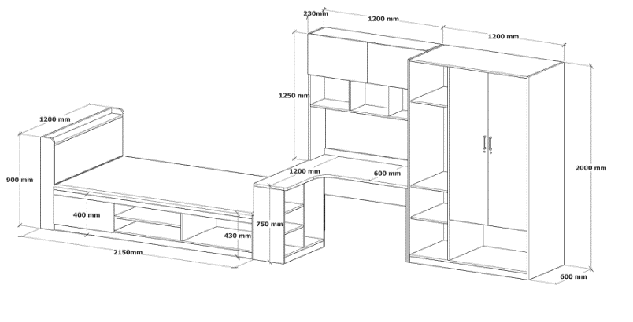  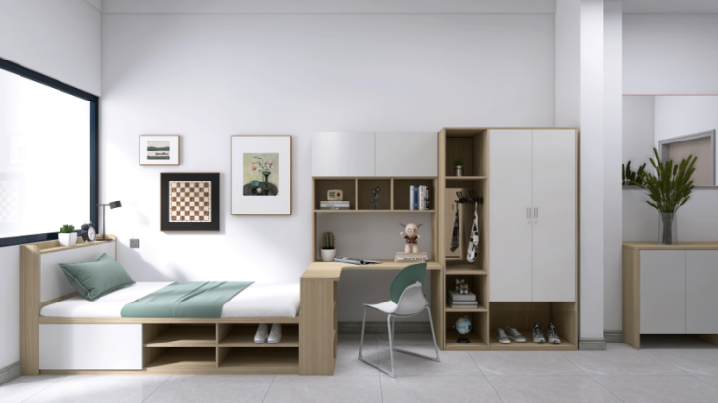  （单人床书桌柜组合参考示意图）
2 | 鞋柜（585个） | 规格：1600*400*800mm（±2mm）  ▲1.鞋柜划分4个门，每个柜门内两个层板，立板落地，底部挑空预留200mm高的空间，方便使用。基材采用≥18mm环保型E0级浸渍胶膜纸饰面刨花板，面层采用三聚氰胺浸胶工艺,使表面稳定性更好,层次感更优,耐污抗磨性更强；封边：采用PVC封边色泽均匀需提供封边的抽样检测报告符合QB/T4463-2013检测标准要求；耐光色牢度≥4级；甲醛释放量≤0.05mg/L; 可迁移元素：铅（Pb）、镉（Cd）、铬（Cr）、汞（Hg）、锑（Sb）、钡（Ba）、硒（Se）、砷（As）未检出。  五金：采用优质五金配件，紧密拼接，牢固，间隙细小且均匀，平整无毛刺。  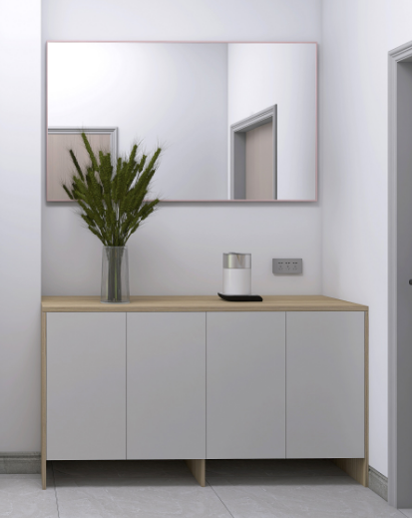  （储物柜参考示意图）
3 | 学习椅（900把） | 学习椅规格：520*550*830mm（±2mm）  椅身采用全新聚丙烯加玻璃纤维，一体成型分两段式插入带卡扣锁定功能。不需要任何工具，可以实现3秒内快速安装，整体协调。  1. 椅座、椅背  椅座：整椅采用无螺丝结构，座与铁脚连接分三段卡扣式直插设计、快捷式安装，卡槽厚度≥5mm。  椅背：分两段可双色搭配，后背带手提、挂钩一体成型功能，同时具备使用者单手手提和挂包功能；提手和挂钩厚度≥5mm。  ▲2、背座连接锁件材质为ABS（直径≥26mm，厚度≥10mm）内小外大、且成三角导向形锁扣，牢固不脱落。需提供椅座和椅背的抽样检测报告符合GB/T28481-2012《塑料家具中有害物质限量》、QB/T4071-2021《课桌椅》检测标准要求；塑料件理化性能耐老化性能170h（外观颜色变色评级）≥4级，多环芳烃-16种多环芳烃（PAH）总量未检出。  3、椅脚：由直径≥16mm，厚度≥1.5mm优质圆管制成，表面经酸洗、磷化等防锈处理，具有耐磨，防腐，抗老化等性能。椅脚全新聚丙烯加玻璃纤维制作，厚度≥2mm，可以保护产品不会碰伤；防滑性好，不会刮花木地板；  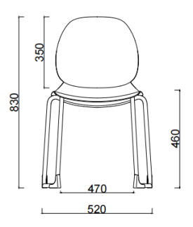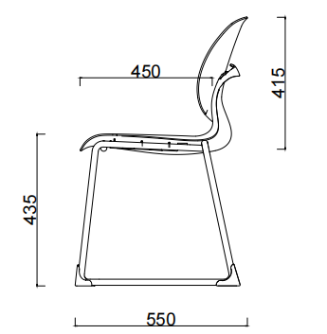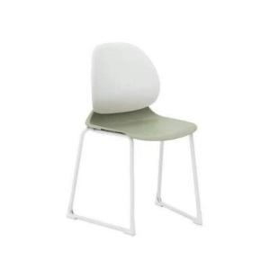  （学习椅参考示意图）

包2 技术参数及要求
序号 | 产品名称 | 技术参数 | 备注
1 | 公寓床（钢木结构上床下桌柜可住3人）464套 | 技术参数及要求：（钢材厚度不能负偏离）  公寓床规格：  钢木联体床：4200mm*900mm*2100mm（±2mm）  钢木单人床：2150mm*1000mm*2100mm（±2mm）  ▲1、床架采用隐藏榫插卡式连接方式，不采用螺栓螺丝连接。床体两端用浸渍胶膜纸饰面刨花板固定密封，刨花板镶嵌在床头立柱之间，床架更加牢固和安全。  ▲2、边立柱：立柱采用优质冷轧钢板经成型线轧制成型高频焊接而成72mm*72mm（±2mm），厚度≥1.5mm V型闭口型材，外侧无棱角扇面设计，防止棱角磕碰学生，并设有两道加强筋增强立柱的强度；中立柱采用优质冷轧钢板经成型线轧制成型高频焊接而成88mm*50mm（±2mm），厚度≥1.5mmT型闭口型材。需提供立柱的抽样检验报告符合GB/T 9286-2021中的标准要求。  3、床横梁：采用优质冷轧钢板经成型线轧制成型高频焊接而成，前后横梁采用闭口型材，成型后尺寸为77mm*37mm（±2mm），厚度≥1.5mm。床铺上平面距离地面高度：1780mm（±2mm）。  ▲4、床头护栏：  上横撑采用28mm*34mm（±2mm），厚度≥1.0mmD型管；下横撑采用30mm*50mm（±2mm），厚度≥1.0mm矩形管材；中间镶嵌基材≥18mm厚E0级浸渍胶膜纸饰面刨花板，面层采用三聚氰胺浸胶工艺，防止床上物品掉落床下。  需提供E0级浸渍胶膜纸饰面刨花板的抽样检验报告符合GB/T15102-2017、GB/T17657-2013中的标准要求，甲醛释放量(1m³气候箱法)ENF级：≤0.017mg/m³。  5、爬梯：采用20mm*40mm（±2mm），厚度≥1.2mm椭圆钢管，脚踏板4块，采用PP中空吹塑一次成型踏步板。爬梯安装螺丝孔应预留上下调整空间，确保所有支撑点与地面稳固接触。防潮、防腐蚀、耐用且更美观。  6、床撑：采用28mm*34mm（±2mm），厚度≥1.0mm优质冷轧D型管，床横梁内侧冲有放置床撑的相配孔位，床撑不少于5根活动式结构。每个床撑孔位配置相匹配的塑料消音固定套。  ▲7、床前护栏：采用基材采用≥18mm厚E0级浸渍胶膜纸饰面刨花板，面层采用三聚氰胺浸胶工艺，与床头链接采用优质冷轧钢板一次折压成U型件，护栏高度≥300mm，护栏板铣型长条透气孔，护栏板靠爬梯两侧设置铝合金拉手，铝合金拉手下部U型设计并有两条凸出丝母，可置于床框预留孔位内，用螺丝锁紧固定。拉手一侧设置300mm*20mm（±2mm）的凹槽便于镶嵌固定护栏板。铝合金拉手成型规格：上宽155mm*下宽207mm*高315mm（±2mm）。需提供公寓床铝合金护栏拉手的抽样检验报告符合QB/T3826-1999、QB/T3827-1999、QB/T3832-1999标准要求，中性盐雾试验（800h）耐腐蚀等级≥9级、乙酸盐雾试验（800h）耐腐蚀等级≥9级、铜加速乙酸盐雾试验（800h）耐腐蚀等级≥9级。  中梯铝合金拉手示意图：  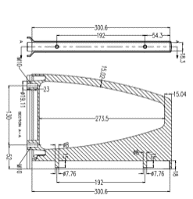  ▲8、连接挂件：挂件规格：41mm*85mm（±2mm），连接件厚度采用≥2.0mm冷轧钢板一次冲压成锥型两孔卡扣挂件，立柱和横梁连接后无卡扣孔外漏。表面耐腐蚀，长时间无锈迹、剥落、起皱、变色和失光现象。凵型卡式连接，整体全式隐装，无须螺栓连接，通过与挂片无缝式下压连接，与立柱有3个接触面实现使用后越用越紧的状态。需提供冷轧钢板的抽样检验报告符合QB/T3826-1999、GB/T10125-2021、标准要求；中性盐雾试验(300h)金属表面镀层本身耐腐蚀等级≥9级，金属表面镀层对基体的保护等级≥9级；硬度≥5H。  9、床板：采用≥15mm厚杉木床板，床板四面刨光，杉木条之间缝隙小于5mm，床板底部采用≥30mm*40mm木档加固。表面光滑无毛刺，经防腐抗霉菌处理，规格尺寸按床框内尺寸制作，要求板材平整不变形。立柱顶盖和脚内套：采用PP工程塑料一次性注成型。  10、蚊帐杆采用直径≥19mm，厚度≥1.0mm钢管制作，经数控弯管机弯曲成型，并焊接三角支撑，防止蚊帐下垂，蚊帐杆可升缩。  11、钢制件制作要求：钢制部件所用管材必须使用优质冷轧钢板，冲击强度应无剥落、裂纹、皱纹，附着力达到0级。必须经去油、除锈磷化处理，表面静电喷塑。管件焊接采用二氧化碳保护焊，焊接部位要平整、光滑、无烧穿、无焊渣、无虚焊，钢制部件喷塑部位无漏喷、起泡、剥落、桔皮、流挂等现象，床头钢管要求四角落地加脚套。床体稳定牢固，床架颜色：灰白色（最终由采购人确定）。  钢木联体床下书桌衣柜组合规格：长1950*宽800*高1700mm（±2mm）。  钢木单人床下书桌衣柜组合规格:长1960*宽800*高1700mm（±2mm）。  ▲12、衣柜规格：长760*宽600*高1700mm（±2mm），整体基材采用≥18厚E0级浸渍胶膜纸饰面刨花板材质，面层采用三聚氰胺饰面纸饰面；衣柜内部分上下两层结构，上部可做储藏功能，下置一不锈钢挂衣杆。需提供三聚氰胺饰面纸的抽样检测报告符合 LY/T1831-2009、GB/T28995-2012或GB/T28995-2022标准要求；  13、钢木联体床床下书桌规格：长1190mm*宽800mm*高1700mm（±2mm，含上层书架）。  钢木单人床下书桌规格:长1200mm*宽800mm*高1700mm（±2mm）（±2mm，含上层书架）。  书桌基材采用≥18mm厚E0级浸渍胶膜纸饰面刨花板，面层采用三聚氰胺浸胶工艺，书桌上做书架设计，钢木联体床书架规格宽1190mm*深230mm高950mm（±2mm），钢木单人床书架规格宽1200mm*深230mm高950mm（±2mm），分两层设计，上层分三格设计，增加稳定性的同时保持整体的美观性，底部留空白空间方便走线，桌面有档条防止物品掉落，书架分别与衣柜和床头挡板连接增加结构稳定牢固。  - 钢木联体床桌面板规格：长1190mm*宽800mm（±2mm），厚度≥25mm，不允许拼接，详见参考图；  钢木单人床面板规格：长1200mm*宽800mm（±2mm），厚度≥25mm，不允许拼接，详见参考图；  桌面采用同色PVC封边，封边色泽均匀一致，具有良好的耐气候性能，确保在本地区气温、湿度的变化中不受影响，能长期不变形、不开裂，耐污、耐磨、防撞、防水、防虫，保证板材封边质量，延长产品使用寿命。桌面下留桌下柜，桌下柜分两层，中间层板为活动层板，内部预留行李箱空间。桌面上有前挡板，防止物品掉落。  15、书架基材采用≥18mm厚E0级浸渍胶膜纸饰面刨花板，面层采用三聚氰胺浸胶工艺，规格：200*200*1700mm（±2mm），分五层设计，增加储物空间。  16、采用优质五金配件，紧密拼接，牢固，间隙细小且均匀，平整无毛刺。  17、投标人所投产品拟采用的主要原材料需标明品牌及生产厂家；  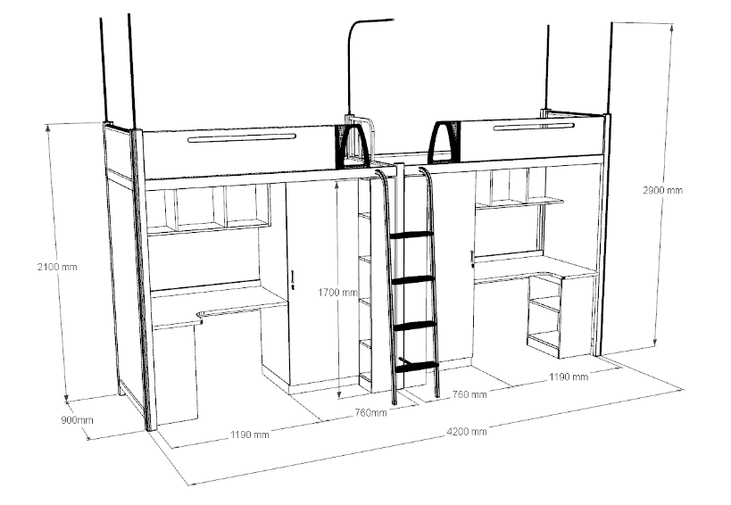  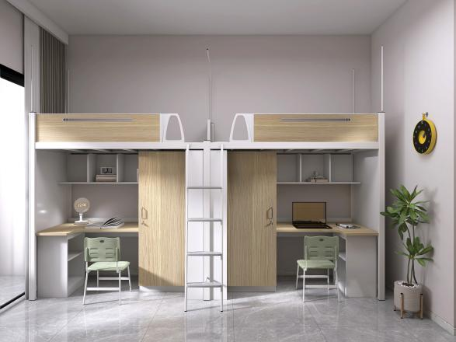  （钢木联体床参考示意图）  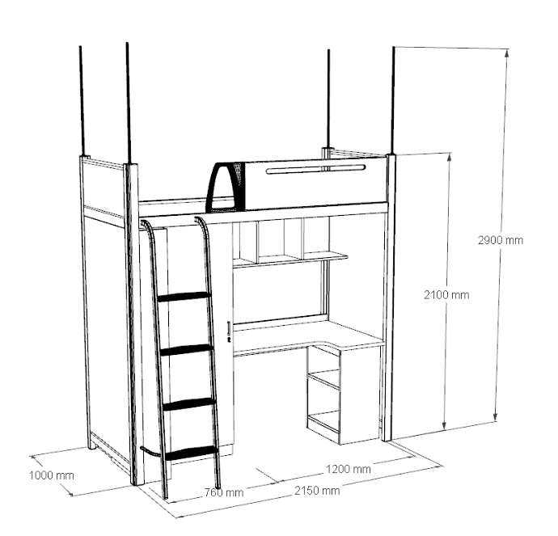  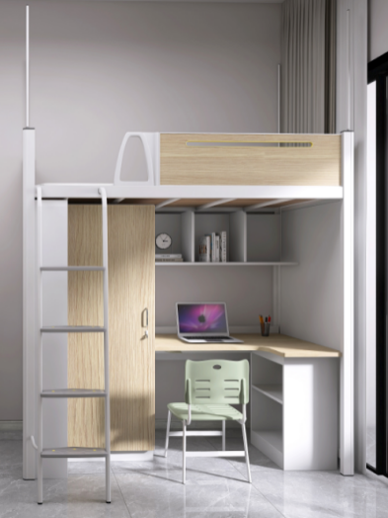  （钢木单人床参考示意图）
2 | 学习椅（1412把） | 规格：410mm*370mm*430mm（坐高）尺寸偏差范围：正负10mm。  - 椅子立腿≥15*30mm，厚度≥1.2mm椭圆管经数控握弯而成；  靠背弯15*30（±2mm），厚度≥1.2mm椭圆管经数控握弯而成，拉撑15*30（±2mm），厚度≥1.2mm椭圆管。座板和靠背采用一级新料中空吹塑而成，抗冲击力更强，更耐坐，加固椅架，焊接牢固，承重力强，增加使用年限。  ▲2、座板410*370（±2mm），厚度≥30mm，靠背410*250（±2mm），厚度≥30mm。脚套PP塑料注塑成型。靠背人性化提手设计，简洁大方，方便使用者提拿搬动。座椅镂空设计，增加椅子透气性，久坐不闷热。（颜色最终由采购人确定）。需提供椅背、椅座的抽样检测报告符合GB28481-2012、QB/T4071-2021检测标准要求；塑料件理化性能耐老化性能170h（外观颜色变色评级）≥4级，多环芳烃-16种多环芳烃（PAH）总量未检出。  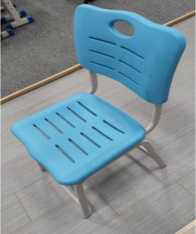  （学习椅参考示意图）
3 | 储物柜（467个） | 规格：1400*600*2000mm（±2mm）  1、储物柜划分6份，三排两列排列划分，其中储物柜每层有一个开放储物格和一个对开柜门设计；其中每个对开柜门内部设置有层板把对开柜门内部划分成两层。  2、基材采用≥18mm厚E0级浸渍胶膜纸饰面刨花板，面层采用三聚氰胺浸胶工艺,使表面稳定性更好,层次感更优,耐污抗磨性更强。  3、封边：采用PVC封边色泽均匀一致，具有良好的耐气候性能，确保在本地区气温、湿度的变化中不受影响，能长期不变形、不开裂，耐污、耐磨、防撞、防水、防虫，保证板材封边质量，延长产品使用寿命。  4、五金：采用优质五金配件，紧密拼接，牢固，间隙细小且均匀，平整无毛刺。  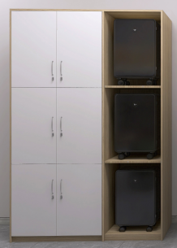  （储物柜参考示意图）

包3 技术参数及要求
阶梯教室固定课桌椅技术参数要求
序号 | 设备名称数量及单位 | 技术参数及要求
1 | 阶梯教室固定课桌椅（前排240人位、中排2160人位、后排240人位） | 1、规格：中心距：520mm±2mm、座高：455mm±2mm、台面板高度：760mm±2mm。根据台阶位置桌椅高度略有调整，确保安装后整体美观；  ▲2、站脚支撑采用铝合金一体压铸成型，整体采用铝塑结合的方式，且呈现上下部分窄往中间部分渐宽的造型，站脚有凹槽，保证塑料侧板能够完整嵌入站脚内，表面作防氧化处理后经高温喷涂处理附着力强，站脚底部长度299 mm（±2mm）,不带扶手。铝材符合GB/T 3325-2017、QB/T 3826-1999检测报告，涂层硬度不低于2H；盐雾测试经500小时中性盐雾(NSS)，耐腐蚀等级为10级。（提供正规检测机构出具铝材的抽样检测告）  ▲3、椅背：背板采用不少于12mm厚多层板优质旋切木经模具热压成型并双面压防火板，采用环保油漆和环保胶粘接，防潮、耐用、不褪色，无背框架。符合GB/T 34722-2017、GB 18580-2017检测标准，甲醛释放量≤0.04mg/m³。  - 椅座：采用多层旋切木皮经模具热压成型并双面压防火板，座板与铝合金一体压铸成型角码采用穿透方式连接。  ▲5、桌面板：固定台面板采用刨花板双面压防火板，正面做半圆边处理，其他三面采用全自动封边机， 涂热溶胶，桌面宽度350mm±2mm，桌面厚度≥25mm，使桌面与铝合金及其后靠背板完美贴合，视觉美观，防止异物散落。刨花板符合GB/T4897-2015检测标准，含水率≤8.0%，表面胶合强度≥0.95MPa。（提供正规检测机构出具刨花板和防火板的抽样检测告）  ▲6、书包架：采用冷拉钢，模压成型后表面作防氧化处理后，高温喷涂处理。钢板符合QB/T3826-1999检测标准，经500小时中性盐雾(NSS)试验后，耐腐蚀等级为10级。（提供正规检测机构出具钢板的抽样检测告）  7、站脚侧板：站脚侧板采用ABS材料经模具注塑成，侧板需完整的嵌入到站脚凹槽里面，并用螺丝固定，站脚的整体造型与前排的站脚整体造型需保持一致。  8、座板支撑组件采用铝合金与塑料件结合的方式，功能上：带有防座板脱落挂钩，挂钩与座板支撑件采用铝合金一体压铸成型，保证牢固耐用。座板支撑组件具体尺寸为：224.8mm（±5mm）*106.5mm（±3mm）*55.3mm（±2mm）、（图1）,座板支撑件外有塑料件能够嵌入座板支撑件内且能盖住螺丝孔，保证美观、防尘及人为松动座板连接螺丝，座板支撑件装饰盖尺寸为：189mm（±3mm）*34 mm（±3mm）*15 mm（±1mm）。（图2）,站脚连接件：采用铝合金一体压铸成型，具体尺寸为：86mm（±2mm）*69.2mm（±1mm）*21.6 mm（±1mm）（图3）。站脚连接件塑料盖：采用ABS材料经模具注塑成，保证美观、防尘及防止座板滑落。具体尺寸为：85.8mm（±2mm）*45 mm（±1mm）*15.1mm（±1mm）（图4）。  ▲9、回复机构：采用铝合金一体压铸成型座角码，角码表面作防氧化处理后，高温喷涂处理，附着力强、抗冲击、耐腐蚀、不生锈、不褪色、经久耐用，静音处理重力回复机构，坚固耐用，防夹手功能。喷粉塑粉符合HG/T2006-2006检测标准，可溶性铅≤2mg/kg，可溶性镉≤0.5mg/kg，可溶性铬≤1mg/kg，可溶性汞≤1mg/kg。（提供正规检测机构出具喷粉塑粉的抽样检测告）  10、固定螺丝：根据地面材质配置地脚固定螺丝，全包围式地脚螺丝孔，隐藏式地脚螺丝，外配2个ABS盖外，防尘、安全、美观。  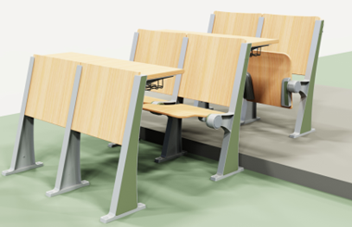  产品参考图  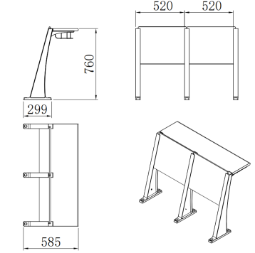  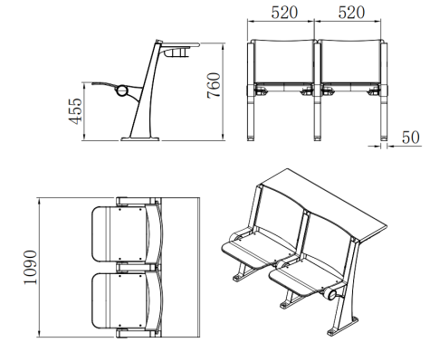  产品尺寸参考图  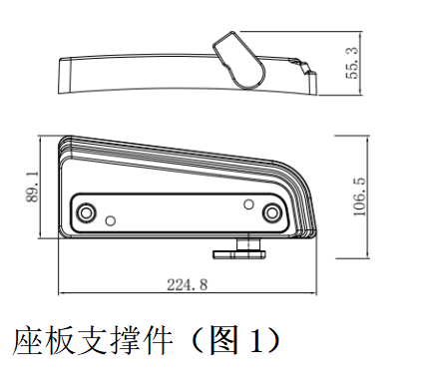  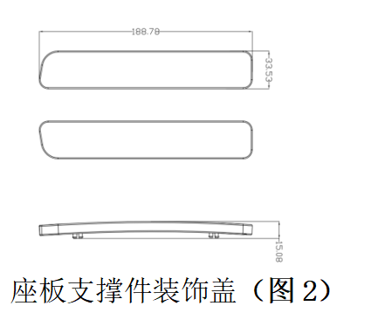  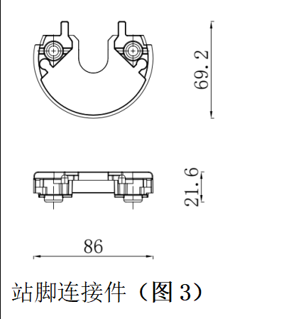  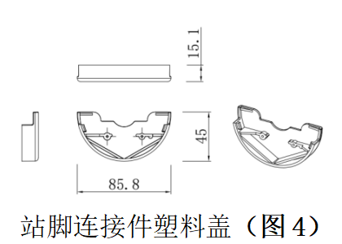

包4 技术参数及要求
序号 | 设备名称数量及单位 | 技术参数及要求
1 | 双人移动课桌（420张） | 1、规格：长1200mm（误差±5mm）,宽:460mm（±5mm）,高：760mm（±5mm），整体设计科学美观；  ▲2、台面板：基材采用密度板，台面底部自攻螺丝与铝合金桌脚紧固连接经久耐用。尺寸：厚:25mm（±2mm）,长：1200mm（±5mm）,宽：460mm（±5mm）。密度板符合GB/T 11718-2021检测标准，密度：0.65g/cm³-0.8g/cm³，表面吸收性能≥180mm，甲醛释放量≤0.5mg/cm³。（提供合规检测机构出具密度板的抽样检测告）  ▲3、站脚:由台面板支撑件、书包挂钩，中部支柱，站脚底座三部分组合：  ①台面板支撑件、书包挂钩：采用铝合金一体压铸成型，保证书包挂钩牢固耐用，表面经打磨、抛光、除蜡、清洗经高温静电喷粉工艺处理，尺为：369.9 mm*115 mm*46 mm（±5mm）。  ②中部立柱：采用铝合金型材一次拉伸成型，内部有十字形支撑结构，保证结构稳固，螺丝孔位处有加厚处理，尺寸为：530 mm*80mm*45mm（±5mm）.  ③站脚底座：采用铝合金一体压铸成型，表面经打磨、抛光、除蜡、清洗经高温静电喷粉工艺处理，尺寸为：484.5 mm*69.8 mm*95 mm（±5mm）.铝材符合GB/T 3325-2017、QB/T 3826-1999检测报告，涂层硬度不低于2H；盐雾测试经500小时中性盐雾(NSS)，耐腐蚀等级为10级。（提供正规检测机构出具铝材的抽样检测告）  4、前档板：采用0.8mm优质冷扎钢板经模具冲压、折边成型。外表面经折角成两个角度，立体感好。表面经高温静电喷粉工艺处理，挡板固定与桌脚用M6螺丝对锁上紧，牢固可靠。  ▲5、书斗：采用0.8mm优质拉伸钢板经模具拉伸成型，圈边、压根加强整体结构，承重力好、经久耐用，表面经高温静电喷粉工艺处理。书斗外观尺寸为长1010mm*宽370mm*高120mm(±5mm).钢板符合QB/T3826-1999检测标准，经500小时中性盐雾(NSS)试验后，耐腐蚀等级为10级。（提供合规检测机构出具钢板的抽样检测告）  6、防滑脚垫：采用尼龙材料压注成型，可根据地平不平调节平衡，保护地面，减少划痕和噪音。  （文件需附检测报告原件扫描件，否则不予认可）  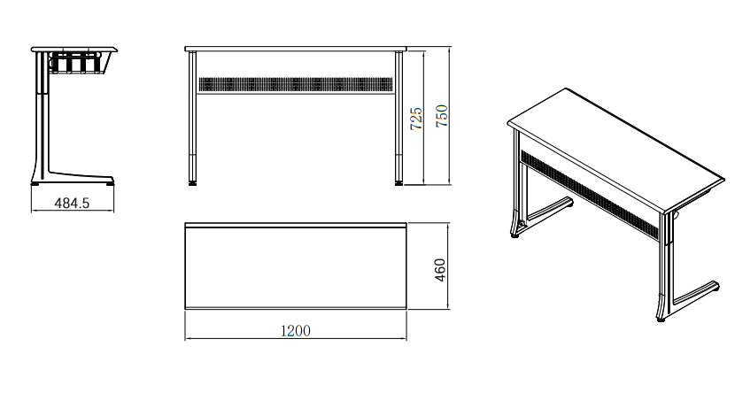  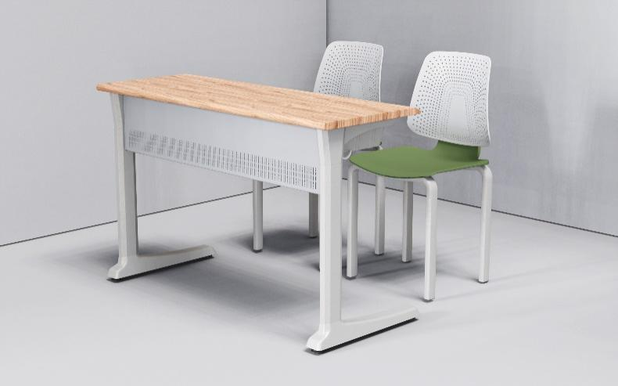  课桌参考图（图1）
2 | 课椅（850把） | 规格：500 mm *475 mm *830mm （±5mm）  ▲1、为保证课椅的产品设计合理性和绿色安全环保，课桌成品符合QB/T 4071-2021、GB/T 10357.1-2013、GB/T10357.3-2013、GB/T31106-2014检测标准，甲醛释放限量检测≤0.05mg/m³。  ▲2.椅脚：采用优质≥35×12×1.5mm的钢管拉弯成型。钢制部件：表面光滑平整，色泽均匀，喷塑层无漏喷、起泡、模糊、划痕或碰伤等缺陷。钢管报告符合QB/T 3832-1999 、QB/T 3826-1999 标准,金属喷漆涂层硬度≥2H；金属表面耐腐蚀性中性盐雾连续喷雾测试达到500小时检测，检测结果等级≥9级。  3.椅座、椅背：采用PP（聚炳稀）材料压注成形，椅面经耐高寒、防退色、抗老化等工艺处理。椅座与椅背支撑成一整体，外观尺寸：椅座430×470×300mm（±5mm），厚度≥8mm，椅背405×104×358mm（±5mm），厚度≥5mm。  - 椅脚与支撑组件连接：采用焊接成型，线条流畅，座感舒适。配防滑脚垫。  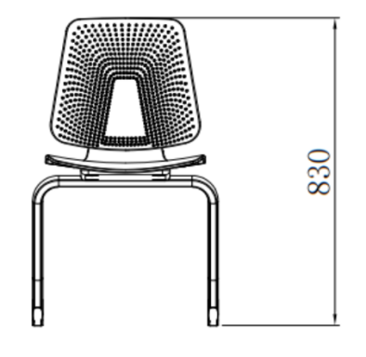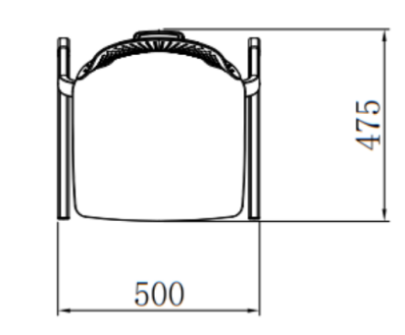  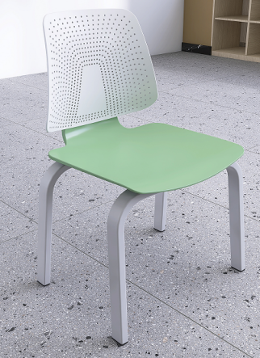  学习椅参考图
注：
1. 投标人应明确本次投标所用钢材或铝合金厂家及品牌，钢材或铝合金合格证原件扫描件；所用喷涂涂料厂家及品牌，以及合格证；板材生产厂家或供货商及品牌，合格证原件扫描件。不提供视为实质性不响应。
2.在包1、包2、包3、包4采购人要求提供检测报告的，文件需附检测报告的原件扫描件，未提供视为该家具参数负偏离。检测报告等技术证明文件须真实、有效，如有弄虚作假，投标人承担一切后果及法律责任。
（二）其它商务和技术要求各采购包均适用
生产能力 | 包1:投标人或生产厂商具有较强的生产能力，提供主要产品生产供货所必需的生产设备，包括但不限于齐全性、先进性、技术力量、生产及测试设备等。主要包括：木工柔性生产线（雕刻机）、自动封边机、多排钻、数控六面钻、数控开料机。  包2：投标人或生产厂商具有较强的生产能力，提供主要产品生产供货所必需的生产设备，包括但不限于齐全性、先进性、技术力量、生产及测试设备等。主要包括：木工柔性生产线（雕刻机）、自动封边机、数控开料机、自动喷涂流水线、焊接机器人、抛丸机、折弯机、切管机、剪板机、激光切割机、喷淋陶化设备、全自动数控双工位横梁焊接机。  包3包4：投标人或生产厂商具有较强的生产能力，提供主要产品生产供货所必需的生产设备，包括但不限于齐全性、先进性、技术力量、生产及测试设备等。主要包括：注塑机、机床折弯机、自动焊接机器人、激光切管机、自动喷涂流水线、液压板料弯折机、桌椅疲劳性能测试仪；
业绩 | 投标人提供 2021年1月1日以来已经通过用户验收合格的类似产品业绩。
实物效果图展示 | 按要求提供实物样品和实物彩色高清照片。  包1：提供30cm*30cm的所用板材封边的样料，其中一侧不封边，2、椅座：按技术参数要求提供一个完整的座椅板3.椅架：按技术参数要求提供长大于30cm的椅架成品样料。4、提供柜门拉手1个；5、三合一连接件和铰链各1个；6、提供床垫样料；缺项不得分。  包2：样品：  提供长度300mm的立柱（72mm*72mm*1.5mm ）；  提供长度300mm的前横梁（77mm*37mm*1.5mm）；  连接挂件1个；  铝合金拉手155mm*下宽207mm*高315mm1个  提供30cm*30cm的所用板材封边的样料，其中一侧不封边；  五金配件各1个；
售后服务 | 提供详细的日常服务和家具维护的服务承诺方案，包括但不限于售后服务体系及良好的售后服务，并提供中标后所供货物的备品、备件和维修工具。  针对投标人提供针对本项目的供货时间、生产计划、材料及产品质量控制、工艺控制、合理安排方案，；  承诺质保期；
实施方案 | 提供项目实施方案的可操作性：包括物品生产、品控、安装调试、安装安全防护及安装时对采购人建筑物及建筑内设施的保护、工作进度表，以及确保按时交付、正常运行的措施情况进行综合打分。
环保证明和绿色包装承诺 | 本项目为助力打好污染防治攻坚战，推广使用绿色包装，所有商品包装符合《商品包装政府采购需求标准（试行）》、快递包装符合《快递包装政府采购需求标准（试行）》要求的，供应商应提供相关承诺函予以响应。

三、其他说明：
样品相关说明：
投标人应按相关采购包要求，及下列要求提供样品。
1.投标人应按要求提供样品，并密封包装，密封包装外粘贴投标单位名称、采购项目名称、采购编号、包号、联系人及电话，加盖公章。递交样品时，提供投标单位授权委托书及被授权人身份证复印件。
2.采购人代表于投标截止时间前1小时开始接收样品，接收时间至投标截止时间。投标时间截止后递交的采购人将不予接受。
样品递交地点：河南省公共资源交易中心北楼一楼样品室。
3.投标人应妥善安排远程解密事项及样品现场递交事项。如投标人在系统规定时间内未对投标文件进行解密，责任自负。
4.采购人自带测量工具。
5.评标结束后，概不退还样品。

第七章 评标方法和标准
一、评标方法
采用综合评分法，总分值100分。评标委员会对各投标人的投标文件进行符合性审查、详细评审后，按评审得分由高到低顺序推荐排名。如评审得分相同的，按投标报价由低到高顺序推荐排名；评审得分且投标报价相同的，按技术指标等优劣顺序推荐排名。
（一）符合性审查
评标委员会对符合资格的投标人的投标文件进行符合性审查，以确定其是否满足招标文件的实质性要求。
1. 投标文件不存在雷同性（评标系统内标书雷同性分析，包括文件制作机器码或文件创建标识码）。
2. 签字盖章签章符合招标文件要求；
3. 投标有效期符合招标文件要求；
4. 投标报价未超出最高限价；
5. 投标文件无重大或不可接受的偏差；
6. 投标文件未附有采购人不能接受的条件；
7. 招标文件及法律法规规定的其他情形。
（二）详细评审
1．澄清有关问题
1.1对于投标文件中含义不明确、同类问题表述不一致或者有明显文字和计算错误的内容，评标委员会应当以书面形式要求投标人作出必要的澄清、说明或者补正。
1.2投标人的澄清、说明或者补正不得超出投标文件的范围或者改变投标文件的实质性内容。
1.3允许修正投标文件中不构成重大偏离的、微小的、非正规的、不一致或不规则的地方。
2．综合比较与评价
2.1评标委员会按照招标文件中规定的评标方法和标准，对符合性审查合格的投标文件进行商务和技术评审，综合比较与评价。
2.2投标文件报价出现前后不一致的，按照下列规定修正：
（1）投标文件中开标一览表（报价表）内容与投标文件中“投标主要内容汇总表”相应内容不一致的，以开标一览表（报价表）为准；
（2）大写金额和小写金额不一致的，以大写金额为准；
（3）单价金额小数点或者百分比有明显错位的，以开标一览表的总价为准，并修改单价；
（4）总价金额与按单价汇总金额不一致的，以单价金额计算结果为准；
（5）投标文件只允许有一个报价有选择性的报价将不予接受。
同时出现两种以上不一致的，按照前款规定的顺序修正。
对不同文字文本投标文件的解释发生异议的，以中文文本为准。
2.3评标委员会认为投标人的报价明显低于其他通过符合性审查投标人的报价，有可能影响产品质量或者不能诚信履约的，应当要求其在评标现场合理的时间内提供书面说明，必要时提交相关证明材料；投标人不能证明其报价合理性的，评标委员会应当将其作为无效投标处理。
2.4 评审价的确定
2.4.1评标委员会对投标人的报价进行评审。
2.4.2根据《政府采购促进中小企业发展管理办法》（财库〔2020〕46号）《关于进一步加大政府采购支持中小企业力度的通知》（财库〔2022〕19号）的规定，釆购人在政府釆购活动中支持中小企业发展：
（1）采购项目或采购包预留釆购份额专门面向中小企业采购；
（2）未预留份额专门面向中小企业釆购的釆购项目，以及预留份额项目中的非预留部分釆购包，对小微企业报价给予10%—20%的扣除，用扣除后的价格参加评审。中小企业扶持政策：见“供应商须知前附表”。
（3）中小企业划分标准见《关于印发中小企业划型标准规定的通知》（工信部联企业〔2011〕300号）。成交供应商享受《政府采购促进中小企业发展管理办法》（财库〔2020〕46号）《关于进一步加大政府采购支持中小企业力度的通知》（财库〔2022〕19号）规定的中小企业扶持政策的，随成交结果公开成交供应商的《中小企业声明函》。供应商提供声明函内容不实的，属于提供虚假材料谋取成交，依照《中华人民共和国政府采购法》等国家有关规定追究相应责任。
（4）监狱企业视同小型、微型企业，供应商应提供省级及以上监狱管理局、戒毒管理局（含新疆生产建设兵团）出具的属于监狱企业的证明文件。
（5）残疾人福利性单位视同小型、微型企业，残疾人福利性单位须符合《财政部民政部中国残疾人联合会关于促进残疾人就业政府采购政策的通知》（财库〔2017〕141 号）要求，提供《残疾人福利性单位声明函》，提供的《残疾人福利性单位声明函》与事实不符的，依照《政府采购法》第七十七条第一款的规定追究法律责任。成交供应商为残疾人福利性单位的，随成交结果同时公告其《残疾人福利性单位声明函》，接受社会监督。
2.4.3评审价不作为中标金额和合同签约价，中标金额和合同签约价仍以其投标文件的报价为准。
2.5评标时，评标委员会各成员应当独立对每个投标人的投标文件进行评价，并汇总每个投标人的得分，由评标委员会推荐3名中标候选人。
2.6投标人的评审得分为所有评委评审得分的算术平均值，评审得分取至小数点后两位（第三位四舍五入）。
2.7评标委员会完成评标后，应当出具书面评标报告。
2.8评标委员会成员对需要共同认定的事项存在争议的，应当按照少数服从多数的原则作出结论。持不同意见的评标委员会成员应当在评标报告上签署不同意见及理由，否则视为同意评标报告。
二、 评分标准（满分100分）
包1 评分标准
评分因素 | 评分内容 | 分值 | 评分标准
价格部分（35分） | 投标报价 | 35 | 综合评分法中的价格分统一采用低价优先法计算，即满足招标文件要求且最后报价最低的投标人的价格为评标基准价，其价格分为满分。其他投标人的价格分统一按照下列公式计算：  报价得分=（评标基准价/投标报价）×35  因落实政府采购政策进行价格调整的，以调整后的价格计算评标基准价和投标报价得分。对于小型和微型企业以扣除10%后的价格作为报价参与评审。
技术部分（30分） | 技术指标响应程度 | 25 | 评标小组根据投标文件和相关证明材料对招标文件“技术参数及要求”的响应情况，进行打分。  1.带▲号的技术参数及功能要求：带▲号的技术参数或功能为关键技术指标5项，完全满足的得 10分，有一项负偏离的扣2分。（带▲号的技术参数及功能要求，按要求提供相关证明文件，未提供或证明文件不符合视为不满足）。  2.其他技术参数及功能要求共10项，完全满足的得 15分，有一项负偏离的扣1.5分。
技术部分（30分） | 生产能力 | 5 | 投标人或生产厂商具有较强的生产能力，提供主要产品生产供货所必需的生产设备，包括但不限于齐全性、先进性、技术力量、生产及测试设备等。主要包括：木工柔性生产线（雕刻机）、自动封边机、多排钻、数控六面钻、数控开料机。  生产设备种类齐全、配备数量合理、设备先进，能完全满足项目需要的，得5分；生产设备种类齐全、配备数量合理、设备先进性一般，能基本满足项目需要的，得3分；生产设备种类不齐全或者配备数量不足，不能满足项目需求得1分；缺项按0分计。  投标文件中须同时附生产设备清单、彩色图片、发票或租赁合同等合法使用证明材料扫描件。否则不得分。
综合部分（35分） | 业绩 | 6 | 提供投标人或投标产品生产厂家2021年1月1日以来签订的，已经通过用户验收合格的类似项目业绩扫描件，每提供一份得2分，最高得6分。（完整业绩=同时提供合同、用户盖章的验收合格证明材料，业绩扫描不清楚或无法辨认的不予认可。）
综合部分（35分） | 环保证明和绿色包装承诺 | 3 | 提供所投产品有效的《中国环境标志产品认证证书》、《中国环保产品认证证书》每有一项的1分。最高得2分。以上无证书不得分。  提供绿色包装承诺，得1分。
综合部分（35分） | 实物样品 | 5 | 样料：1、提供30cm*30cm的所用板材封边的样料，其中一侧不封边，2、椅座：按技术参数要求提供一个完整的座椅板3.椅架：按技术参数要求提供长大于30cm的椅架成品样料。4、提供柜门拉手1个；5、三合一连接件和铰链各1个；6、提供床垫样料；缺项不得分。  样料进行整体外观、金属件质感、样式、工艺、硬度、厚度、材质及封边工艺、外观、舒适度等方面进行综合评定，具体如下：  1、所提供样品的外观、样式、材料功能完全符合招标文件参数要求的；样品外表感官良好，无瑕疵，工艺精致（如涂层光滑均匀、色泽一致、表面光洁无杂质等），整体完全符合采购要求的，5分；  2、所提供样品的外观、样式、材料基本符合招标参数要求；样品有个别瑕疵（如有发黑发黄，脱胶、鼓泡或开裂，锈蚀，黑斑、疙瘩、皱皮，流挂，色泽不一致外观损坏），整体基本符合采购要求的，得3分；  3、投标人未提供样品或样品不符合招标要求的，本项不得分。
综合部分（35分） | 成品实物照片展示 | 6 | 提供单人床书桌柜组合、学习椅和鞋柜的实物彩色高清照片。正面、侧面、俯瞰各1张照片，每页展示1张照片，并标注图序以及每个产品不少于2张关键连接处照片，照片附在投标文件中。  照片展示效果高度清晰、注释详细、展示要素完整，与招标文件要求完全一致得6分；照片展示效果与招标文件要求不完全一致、整体较为美观且展示要素较完整的得4分；照片展示效果有明显差异，展示要素不完整、注释不明的2分；未提供照片不得分。
综合部分（35分） | 售后服务 | 4 | 提供详细的日常服务和家具维护的服务承诺方案，包括但不限于售后服务体系及良好的售后服务，并提供中标后所供货物的备品、备件和维修工具。  方案科学有效且具有可操作性，完全满足采购文件要求且结合本单位实际情况紧密得4分；方案一般且能满足需要，方案整体结合本单位实际不强得2分；方案不完整但能基本满足需要，没有结合本单位实际情况得1分；方案存在明显缺陷的或无方案的不得分。
综合部分（35分） | 售后服务 | 4 | 针对投标人提供针对本项目的供货时间、生产计划、材料及产品质量控制、工艺控制、合理安排方案。  方案科学有效且具有可操作性，完全满足采购文件要求且结合本单位实际情况紧密得4分；方案一般且能满足需要，方案整体结合本单位实际不强得2分；方案不完整但能基本满足需要，没有结合本单位实际情况得1分；方案存在明显缺陷的或无方案的不得分。
综合部分（35分） | 售后服务 | 2 | 满足招标文件规定的质保期（3年）前提下，质保每增加一年加1分，最高加2分
综合部分（35分） | 项目实施方案 | 5 | 提供项目实施方案的可操作性：包括物品生产、品控、安装调试、安装安全防护及安装时对采购人建筑物及建筑内设施的保护、工作进度表，以及确保按时交付、正常运行的措施情况进行综合打分。  根据实施方案内容全面性、措施合理可行、满足项目采购需求等情况进行评分。投标人对每项内容论述详细，具有可操作性，完全贴合学校实际的得5分；投标人对每项内容虽阐述但未贴合实际情况进行论述，或内容未包括具体细节的得3分；投标人提供的内容有缺项的得1分；未提供应相关内容的得 0 分。
包2 评分标准
评分因素 | 评分内容 | 分值 | 评分标准
价格部分（35分） | 投标报价 | 35 | 1.综合评分法中的价格分统一采用低价优先法计算，即满足招标文件要求且最后报价最低的投标人的价格为评标基准价，其价格分为满分。其他投标人的价格分统一按照下列公式计算：  报价得分=（评标基准价/投标报价）×35  因落实政府采购政策进行价格调整的，以调整后的价格计算评标基准价和投标报价得分。对于小型和微型企业以扣除10%后的价格作为报价参与评审。
技术部分（30分） | 技术指标响应程度 | 22 | 评标小组根据投标文件和相关证明材料对招标文件“技术参数及要求”的响应情况，进行打分。  1.带▲号的技术参数及功能要求为关键技术指标7项，完全满足的得 14分，有一项负偏离的扣2分，扣完为止（带▲号的技术参数及功能要求，按要求提供相关证明文件，未提供或证明文件不符合视为不满足）。  2.其他技术参数及功能要求共16项，完全满足的得 8分，有一项负偏离的扣0.5分；
技术部分（30分） | 生产能力 | 8 | 投标人或生产厂商具有较强的生产能力，提供主要产品生产供货所必需的生产设备，包括但不限于齐全性、先进性、技术力量、生产及测试设备等。主要包括：木工柔性生产线（雕刻机）、自动封边机、数控开料机、自动喷涂流水线、焊接机器人、抛丸机、折弯机、切管机、剪板机、激光切割机、喷淋陶化设备、全自动数控双工位横梁焊接机。  生产设备种类齐全、配备数量合理、设备先进，能完全满足项目需要的，得8分；生产设备种类齐全、配备数量合理、设备先进性一般，能基本满足项目需要的，得6分；生产设备种类不齐全或者配备数量不足，不能满足项目需求得4分；缺项按0分计。  投标文件中须同时附生产设备清单、彩色图片、发票或租赁合同等合法使用证明材料扫描件。否则不得分。
综合部分（35分） | 业绩 | 6 | 提供投标人或投标产品生产厂家2021年1月1日以来签订的，已经通过用户验收合格的类似项目业绩扫描件，每提供一份得2份，最高得6分。（完整业绩=同时提供合同、用户盖章的验收合格证明材料，业绩扫描不清楚或无法辨认的不予认可。）
综合部分（35分） | 环保证明 | 3 | 提供所投产品有效的《中国环境标志产品认证证书》、《中国环保产品认证证书》每有一项的1分，最高2分。以上无证书不得分。  提供绿色包装承诺，得1分。
综合部分（35分） | 实物样品 | 5 | 由评标委员会在打分前根据货物采购需求，对投标实物样品：（1）、提供长度300mm的立柱（72mm*72mm*1.5mm ）；  （2）、提供长度300mm的前横梁（77mm*37mm*1.5mm）；  （3）、连接挂件1个；  （4）、铝合金拉手155mm*下宽207mm*高315mm1个  (5)、提供30cm*30cm的所用板材封边的样料，其中一侧不封边；  (6)、五金配件各1个；  缺项不得分进行整体综合评定，具体如下：  1、所提供样品的外观、样式、材料功能完全符合招标文件参数要求的；样品外表感官良好，无瑕疵，工艺精致（如涂层光滑均匀、色泽一致、表面光洁无杂质等），整体优秀符合采购要求的，设计符合人体工程学得5分；  2、所提供样品的外观、样式、材料基本符合招标参数要求；样品有明显瑕疵（如有发黑发黄，脱胶、鼓泡或开裂，锈蚀，黑斑、疙瘩、皱皮，流挂，色泽不一致外观损坏），整体较优秀基本符合采购要求的，得3分；  3、投标人未提供样品或样品不符合招标要求的，得0分。
综合部分（35分） | 成品实物照片展示 | 6 | 提供单人床书桌柜组合、学习椅的实物彩色高清照片。  实物样品照片满足招标文件中提供的款式要求，照片多角度展示产品制作效果。提供单人床、书桌、衣柜和学习椅组合的正面、侧面、俯瞰各1张照片，每页展示1张照片，并标注图序以及每个产品不少于2张关键连接处照片，照片附在投标文件中。  照片展示效果高度清晰、注释详细、展示要素完整，与招标文件要求完全一致得6分；照片展示效果与招标文件要求不完全一致、整体较为美观且展示要素较完整的得4分；照片展示效果有明显差异，展示要素不完整、注释不明的2分；未提供照片不得分。
综合部分（35分） | 售后服务 | 4 | 提供详细的日常服务和家具维护的服务承诺方案，包括但不限于售后服务体系及良好的售后服务，并提供中标后所供货物的备品、备件和维修工具。  方案科学有效且具有可操作性，完全满足采购文件要求且结合本单位实际情况紧密得4分；方案一般且能满足需要，方案整体结合本单位实际不强得2分；方案不完整但能基本满足需要，没有结合本单位实际情况得1分；方案存在明显缺陷的或无方案的不得分。
综合部分（35分） | 售后服务 | 4 | 针对投标人提供针对本项目的供货时间、生产计划、材料及产品质量控制、工艺控制、合理安排方案方案科学有效且具有可操作性，完全满足采购文件要求且结合本单位实际情况紧密得4分；方案一般且能满足需要，方案整体结合本单位实际不强得2分；方案不完整但能基本满足需要，没有结合本单位实际情况得1分；方案存在明显缺陷的或无方案的不得分。
综合部分（35分） | 售后服务 | 2 | 满足招标文件规定的质保期（3年）前提下，质保每增加一年加1分，最高加2分
综合部分（35分） | 项目实施方案 | 5 | 提供项目实施方案的可操作性：包括物品生产、品控、供货、安装调试、安装安全防护及安装时对采购人建筑物及建筑内设施的保护、工作进度表，以及确保按时交付、正常运行的措施情况  根据实施方案内容全面性、措施合理可行、满足项目采购需求等情况进行评分。投标人对每项内容论述详细，具有可操作性，完全贴合学校实际的得5分；投标人对每项内容虽阐述但未贴合实际情况进行论述，或内容未包括具体细节的得3分；投标人提供的内容有缺项的得2分；未提供应相关内容的得 0 分。

包3和包4评分标准

评分标准（满分100分）
评分因素 | 评分内容 | 评分标准
报价部分  （35分） | 报价得分 | 1.实质性满足招标文件要求且投标价格最低的投标报价为评标基准价，其价格分为满分。  其他供应商的价格分统一按照下列公式计算：投标报价得分=（评标基准价/投标报价）×40  因落实政府采购政策进行价格调整的，以调整后的价格计算评标基准价和投标报价得分。对于小型和微型企业以扣除10%后的价格作为报价参与评审。
综合部分（34） | 业绩  （8分） | 投标人提供2022年1月1日以来签订的，已经通过用户验收合格的类似课桌椅项目业绩扫描件，每提供一份得2分，最高得8分。（完整业绩=合同原件扫描件+发票+验收合格证明，业绩扫描不清楚或无法辨认的不予认可，虚假业绩将自行承担相关责任。）
综合部分（34） | 环保质量证明（4分） | 提供所投产品有效的《中国环境标志产品认证证书》、《中国环保产品认证证书》每有一项的1分，最高2分。以上无证书不得分。  提供绿色包装承诺，得2分。
综合部分（34） | 生产能力（7分） | 投标人或生产厂商具有较强的生产能力，提供主要产品生产供货所必需的生产设备，包括但不限于齐全性、先进性、技术力量、生产及测试设备等。主要包括：注塑机、机床折弯机、自动焊接机器人、激光切管机、自动喷涂流水线、液压板料弯折机、桌椅疲劳性能测试仪；  生产设备种类齐全、配备数量合理、设备先进，能完全满足项目需要的，得7分；生产设备种类齐全、配备数量合理、设备先进性一般，能基本满足项目需要的，得5分；生产设备种类不齐全或者配备数量不足，不能满足项目需求得2分；缺项按0分计。  投标文件中须同时附生产设备清单、彩色图片、发票或租赁合同等合法使用证明材料扫描件。否则不得分。
综合部分（34） | 项目实施方案（6分） | 提供项目实施方案的可操作性：包括物品生产、品控、供货、安装调试、安装安全防护及安装时对采购人建筑物及建筑内设施的保护、工作进度表，以及确保按时交付、正常运行的措施情况。  根据实施方案内容全面性、措施合理可行、满足项目采购需求等情况进行评分。投标人对每项内容论述详细，具有可操作性，完全贴合学校实际的得6分；投标人对每项内容虽阐述但未贴合实际情况进行论述，或内容未包括具体细节的得4分；投标人提供的内容有缺项的得2分；未提供应相关内容的得 0 分。
综合部分（34） | 售后方案(9分） | 提供详细的日常服务和家具维护的服务承诺方案，包括但不限于售后服务体系及良好的售后服务，并提供中标后所供货物的备品、备件和维修工具。  方案科学有效且具有可操作性，完全满足采购文件要求且结合本单位实际情况紧密得3分；方案一般且能满足需要，方案整体结合本单位实际不强得2分；方案不完整但能基本满足需要，没有结合本单位实际情况得1分；方案存在明显缺陷的或无方案的不得分
综合部分（34） | 售后方案(9分） | 针对投标人提供针对本项目的供货时间、生产计划、材料及产品质量控制、工艺控制、合理安排方案方案科学有效且具有可操作性，完全满足采购文件要求且结合本单位实际情况紧密得4分；方案一般且能满足需要，方案整体结合本单位实际不强得2分；方案不完整但能基本满足需要，没有结合本单位实际情况得1分；方案存在明显缺陷的或无方案的不得分。
综合部分（34） | 售后方案(9分） | 满足招标文件规定的质保期（3年）前提下，质保每增加一年加1分，最高加2分。
技术  部分  （31分） | 技术参数响应程度（25分） | 评标小组根据投标文件和相关证明材料对招标文件“技术参数及要求”的响应情况，进行打分。  1.带▲号的技术参数及功能要求为关键技术指标5项，完全满足的得 20分，有一项负偏离的扣4分，扣完为止（带▲号的技术参数及功能要求，按要求提供相关证明文件，未提供或证明文件不符合视为不满足）超过三项不满足，本项不得分）；  2.其他技术参数及功能要求共5项，完全满足的得 5分，有一项负偏离的扣1分，扣完为止；
技术  部分  （31分） | 产品实物照片（6分） | 供应商提供符合本次招标技术参数及要求的阶梯教室固定课桌椅（含前排、中排、后排），双人活动课桌及课椅的整套实物彩色高清照片。照片多角度展示制作效果。  具体要求：  要求：每个产品不少于5张照片。其中，正面一张，侧面一张，背面一张，特殊、关键连接处部位不少于2张。提供的照片清晰、齐全、完全符合技术参数要求，最高得6分；提供的照片清晰、展示要素不完整、与招标文件要求不完全一致得3分；未提供或不符合技术参数要求的不得分。

第八章 政府采购合同

一、合同条款资料表
条款号 | 内 容
1 | 需方名称、地址：供方名称、地址：
2 | 项目现场：河南大学
3 | 履约保证金金额：合同总额的 5 %；  履约担保的形式：银行保函
4 | 检验与测试的条件和方式：按国家现行有关标准和规定执行
5 | 应提供的伴随服务有：运输、安装、调试、验收、保修等
6 | 要求的备件有：（1、随机备件；2、保证3年正常使用所需的备件）。
7 | 质量保证期： 3 年，从验收合格之日起开始计算。
8 | 免费维修与更换缺陷件的期限为供方收到需方通知后1天内
9 | 招标完成后，中标单位与采购单位签订采购合同，发货到用户指定地点，经验收合格后按照以下方式付款。  付款方法和条件：  1、验收及付款程序：所供设备经采购人验收达到合同要求后，由供货单位凭供货合同、用户单位出具的收货及验收单和发票的原件提出付款申请，到（采购单位）指定的合同签署单位相关部门办理资金支付手续。  2、合同签订后，货物按要求全部到货、并安装、调试、培训完成，经用户最终验收合格后，一次性付清合同全部价款。具体付款要求以签订的合同为准。不接受该付款方式的投标文件将不被接受。

二、合同
合同编号：

货物（设备）采购合同

项目名称：

买方（甲方）：

卖方（乙方）：

签订时间：
签订地点：
有效期限：
河南大学招标办制
货物（设备）采购合同

买方（甲方）：河南大学 签订地点：河南开封
卖方（乙方）： 签订时间：20 年 月 日
根据《中华人民共和国政府采购法》《中华人民共和国民法典》等国家法律法规，以及河南大学郑州校区学生公寓和教室家具采购项目
豫财招标采购-2024-637的招标文件和乙方的投标文件就甲方向乙方购买商品（设备）的型号、数量、质量、包装、运输、价款、税金、保险、验收、技术服务、售后服务、违约责任、争议解决方式等合同内容，经双方协商一致，签订合同，以兹共同遵守。
一、合同价款
本合同的总金额为人民币： 整（ ¥元）；该价格已经包含制造生产、安装、调试、保险、培训、运输、装卸、税金、利润、保修及乙方人员差旅费用等全部费用。
二、货物（设备）的名称、型号、制造单位、单价、数量和合同价数量及质量要求
1、乙方提供的货物（设备）是未有使用过（包括零部件）的商品（设备）、符合国家相关部门制定的生产（制造）标准和检测标准以及该商品（设备）的出厂标准。
2、购买货物（设备）的名称、型号、制造单位、单价、数量和合同价：
序号 | 名称 | 品牌型号 | 制造商 | 单位 | 数量 | 单价（元） | 小计（元）
1
2
3
 | 总价（大写）： 元整（小写）：¥
3、详细的技术规格、质保方案及售后服务标准见附件。
三、安装调试
乙方负责对货物（设备）免费进行安装调试，并使其投入正常运行，并经双方人员签字验收。
四、人员技术培训
乙方应当安排技术人员免费为甲方人员进行技术培训和现场指导，使购买的货物（设备）国家规定运行标准和使用要求。
五、交付的时间、地点、运输方式、运输费用及风险承担
1、交货时间、地点：于合同生效之日起日历日内（按投标承诺时间），乙方按甲方指定地点将货物免费送达。甲方或最终用户在乙方收货确认单签字盖章，或者甲方或最终用户在乙方的物流配送单据上予以签字或盖章，作为双方结算的依据。
2、产品运输过程中由乙方按国家有关设备供应的规定标准进行包装、供应，产生的相关费用由乙方承担。
3、乙方应在交货时向甲方提供货物（设备）生产制造标准、使用说明书、检验合格证明及相关的随机备品备件、配件、工具、软件等资料。
4、合同货物（设备）验收前的货物毁损、灭失的风险由乙方承担，验收合格后的货物灭失的风险由甲方承担。如合同商品参加保险，保险赔偿款由风险承担者享有。
六、货物（设备）验收标准、验收方式
1、按国家现行验收标准、规范等有关规定执行，甲方在收到货物（设备）后可以在合理期限内提出异议。
2、货物（设备）使用单位应在货物（设备）交付后，根据初验结果以及安装、调试、培训等情况正常运行一段时间后向甲方提出货物（设备）验收申请。
3、根据验收申请，甲方组织相关人员进行正式验收，也可以根据实际需要增加出厂检验、安装调试检验等多种验收环节，特殊情况下可以组织第三方共同验收。
七、货物（设备）付款时间、支付方式和支付条件
1、签订合同后，乙方向甲方提供本合同金额5%的银行保函。货物（设备）到达合同约定的交货地点安装完毕，并经甲、乙双方进行验收合格后，退回保函并向乙方支付总合同金额的100%( 元)，大写： 。
2、支付方式：
本合同项下所有政府采购结算款全部支付至乙方（中标方）在xxx银行xxx公司在xx分行开立的监管账户，该回款账户未经xxxx公司同意后不得更改，具体账户信息如下：
统一社会信用代码： 账户名称：
账号：
开户银行：
3、甲方每次付款前，乙方需按每次付款金额开具符合国家规定的发票，甲方收到发票并通过国家税务部门官方网站检验发票真伪后按付款流程支付合同价款。
4、乙方必须提供真实、合法的发票。若乙方提供虚假发票，自发现之日起三日内乙方应无条件提供正规发票并承担甲方因此所遭受的所有损失。发票上记载的款项甲方有权不再支付，从合同款中扣减。
5、本合同为固定单价合同，总价以实际提供合格货品数量乘以清单单价结算。甲方可根据实际需求，调整合同清单内的品种、数量，乙方须予以配合，调整部分的价款不应超出合同价款的10%。
八、违约责任
1、乙方未按期限、地点履行卖方义务，每延迟一日，乙方应当按本合同总金额的0.5％向甲方支付违约金；乙方逾期交货时间超过7日的或违约金累积达到合同总金额的10%时，甲方有权不经通知解除与乙方的合同，要求乙方支付合同金额30%的违约金。同时，乙方应赔偿由于逾期供货给甲方造成的全部损失；如违约金不足以赔偿甲方损失的，乙方还应当赔偿全部损失。
2、乙方所提供的设备品种、型号、规格、质量不符合国家规定及本合同规定标准的，甲方有权拒收设备，并有权单方解除合同，乙方应向甲方支付不超过设备款总值30%的违约金。甲方不解除合同的，除乙方按前述约定支付违约金外，乙方应在本合同约定的期限内换货、补货，超出本合同第五条约定期限的，乙方应按第八条第一款的约定承担违约责任，换货、补货的费用由乙方承担。如果根据合同标的和履行的情况不具备更换条件的，乙方应向甲方支付不超过设备（货物）合同款总值30%的违约金，并按二种商品之间差价的二倍金额赔偿甲方的损失。
3、乙方提供的货物（设备）是由于在装卸、运输或包装造成的产品破损，乙方应负责补足合格产品数量并承担相应费用。
4、乙方应对提供的货物（设备）在使用过程中给甲方或任何第三方造成的人身伤害或财产损失应当承担全部责任。
5、本货物（设备）的质保期 年，如乙方违反《售后服务计划》约定未及时履行保修义务的，每发生一次，乙方应向甲方支付违约金500元。甲方因乙方违约而委托第三方进行维修所产生的相应维修费用，乙方无条件同意并承担由此产生的所有费用和责任。
九、特别约定
1、甲、乙双方应严格遵守投标要求和投标人须知，如有违反，按投标要求和投标人须知规定予以处理。因设备的质量问题发生争议，可由法定的技术鉴定单位进行质量鉴定，经鉴定产品设备存在质量问题的，因此发生的鉴定费用及其他合理费用由乙方全部承担。
2、本合同采购文件及其修改、投标文件及其修改、澄清、合同附件均为本合同的组成部分，具有同等法律效力；与本合同约定不一致之处，以本合同为准。
3、本合同的任何修改、补充应以书面形式进行，并经双方的授权代表签字并加盖公章后方为有效。
十、争议解决方式和管辖
因货物（设备）的质量问题发生争议以及履行本合同发生争议的，以本合同条款为标准协商解决，若协商无果，任何一方均可向合同签订地的人民法院提起诉讼。
十一、生效及其它
1、本合同自甲、乙双方签字、盖章之日起生效。
2、如有未尽事宜，甲、乙双方可另行协商签订补充协议，补充协议及招、投标文件、质疑答复、附件和本合同具有同等法律效力。
3、本合同一式六份，甲方四份、乙方二份，具有同等法律效力。
（以下无正文，为合同签署页）

甲方：河南大学 乙方：
委托代理人： 委托代理人：
地址：开封市金明大道金明校区电话： 地址：

附件（1）设备技术规格
附件（2）售后服务计划

附件（1）：详细技术参数、规格及配置清单

名称 | 型号 | 规格、参数 | 原产地 | 生产厂家

附件（2）：售后服务计划（注：售后服务计划可依据不同供货单位的售后服务计划列明，但应包含下列标题所涵盖的基本服务内容。）
◆ 1.质量保证：我方保证所提供货物是全新的、未使用过的全新产品，且所有的配件均符合国家质量检测标准。
◆ 2.安装调试：在货物到达用户指定地点7日前，我方将以电话或传真的形式通知用户，并派专业人员到安装现场进行详细的考察。货物到达用户指定地点后，我方派专业技术人员和厂家的工程师共同对所有设备进行免费的安装、调试，直至设备正常运行。
◆ 3.验收标准：我方将和用户一起按照合同要求的技术规格、技术规范的要求对货物的质量、规格、性能、数量和重量等进行全面和详细的检验。货物检验完毕之后，在双方共同在场情况下进行设备的验收。若发现有损坏的零部件，我方将在3个工作日内进行及时更换，所产生的费用由我方承担。
◆ 4.质保期：从最终验收完成之日起，进口设备质保期为一年。保修期内，非人为原因造成的设备故障，我方将免费矫正或更换有缺陷的设备或部件，直至恢复设备正常性能，此间发生的一切费用由我方自行承担。如不能及时解决实际工作中出现的问题，我方提供备用设备修复。质保期满后终身维修，更换易损件只需按成本收费不收维修费。
◆ 5.响应时间：我方接到用户报修通知后，4小时响应,8小时内电话做出维修方案，如8个小时内无法通过电话解决问题，我方派维修人员在接到报修报告后24个小时到达用户现场予以维修，直到解除故障为止。
◆ 6.优惠服务：我方将为用户提供电话咨询和软件升级，及时提供仪器最新技术资料与技术支持，每年内不少于2次上门巡检服务。
◆ 7.伴随服务：我公司设备均提供一套完整的中文技术资料：包括操作手册、使用说明、维修保养操作手册、操作指南、原理、安装手册、产品合格证等。
◆ 8.其他服务事项、技术规格要求以厂商售后服务为准。
河南维修点
【郑州办事处】:
地址：
电话：传真：
售后服务联系人：

中标通知书
扫描中标通知书后单独一页附在最后
附件1：河南省政府采购合同融资政策告知函

河南省政府采购合同融资政策告知函

各投标人：
欢迎贵公司参与河南省政府采购活动！
政府采购合同融资是河南省财政厅支持中小微企业发展，针对参与政府采购活动的投标人融资难、融资贵问题推出的一项融资政策。贵公司若成为本次政府采购项目的中标人，可持政府采购合同向金融机构申请贷款，无需抵押、担保，融资机构将根据《河南省政府采购合同融资工作实施方案》（豫财购[2017]10号），按照双方自愿的原则提供便捷、优惠的贷款服务。
贷款渠道和提供贷款的金融机构，可在河南省政府采购网“河南省政府采购合同融资平台”查询联系。

附：
关于印发中小企业划型标准规定的通知
工信部联企业[2011]300号
各省、自治区、直辖市人民政府，国务院各部委、各直属机构及有关单位：
为贯彻落实《中华人民共和国中小企业促进法》和《国务院关于进一步促进中小企业发展的若干意见》（国发〔2009〕36号），工业和信息化部、国家统计局、发展改革委、财政部研究制定了《中小企业划型标准规定》。经国务院同意，现印发给你们，请遵照执行。
工业和信息化部 国家统计局
国家发展和改革委员会 财政部
二〇一一年六月十八日

附件：
中小企业划型标准规定
一、根据《中华人民共和国中小企业促进法》和《国务院关于进一步促进中小企业发展的若干意见》(国发〔2009〕36号)，制定本规定。
二、中小企业划分为中型、小型、微型三种类型，具体标准根据企业从业人员、营业收入、资产总额等指标，结合行业特点制定。
三、本规定适用的行业包括：农、林、牧、渔业，工业（包括采矿业，制造业，电力、热力、燃气及水生产和供应业），建筑业，批发业，零售业，交通运输业（不含铁路运输业），仓储业，邮政业，住宿业，餐饮业，信息传输业（包括电信、互联网和相关服务），软件和信息技术服务业，房地产开发经营，物业管理，租赁和商务服务业，其他未列明行业（包括科学研究和技术服务业，水利、环境和公共设施管理业，居民服务、修理和其他服务业，社会工作，文化、体育和娱乐业等）。
四、各行业划型标准为：
（一）农、林、牧、渔业。营业收入20000万元以下的为中小微型企业。其中，营业收入500万元及以上的为中型企业，营业收入50万元及以上的为小型企业，营业收入50万元以下的为微型企业。
（二）工业。从业人员1000人以下或营业收入40000万元以下的为中小微型企业。其中，从业人员300人及以上，且营业收入2000万元及以上的为中型企业；从业人员20人及以上，且营业收入300万元及以上的为小型企业；从业人员20人以下或营业收入300万元以下的为微型企业。
（三）建筑业。营业收入80000万元以下或资产总额80000万元以下的为中小微型企业。其中，营业收入6000万元及以上，且资产总额5000万元及以上的为中型企业；营业收入300万元及以上，且资产总额300万元及以上的为小型企业；营业收入300万元以下或资产总额300万元以下的为微型企业。
（四）批发业。从业人员200人以下或营业收入40000万元以下的为中小微型企业。其中，从业人员20人及以上，且营业收入5000万元及以上的为中型企业；从业人员5人及以上，且营业收入1000万元及以上的为小型企业；从业人员5人以下或营业收入1000万元以下的为微型企业。
（五）零售业。从业人员300人以下或营业收入20000万元以下的为中小微型企业。其中，从业人员50人及以上，且营业收入500万元及以上的为中型企业；从业人员10人及以上，且营业收入100万元及以上的为小型企业；从业人员10人以下或营业收入100万元以下的为微型企业。
（六）交通运输业。从业人员1000人以下或营业收入30000万元以下的为中小微型企业。其中，从业人员300人及以上，且营业收入3000万元及以上的为中型企业；从业人员20人及以上，且营业收入200万元及以上的为小型企业；从业人员20人以下或营业收入200万元以下的为微型企业。
（七）仓储业。从业人员200人以下或营业收入30000万元以下的为中小微型企业。其中，从业人员100人及以上，且营业收入1000万元及以上的为中型企业；从业人员20人及以上，且营业收入100万元及以上的为小型企业；从业人员20人以下或营业收入100万元以下的为微型企业。
（八）邮政业。从业人员1000人以下或营业收入30000万元以下的为中小微型企业。其中，从业人员300人及以上，且营业收入2000万元及以上的为中型企业；从业人员20人及以上，且营业收入100万元及以上的为小型企业；从业人员20人以下或营业收入100万元以下的为微型企业。
（九）住宿业。从业人员300人以下或营业收入10000万元以下的为中小微型企业。其中，从业人员100人及以上，且营业收入2000万元及以上的为中型企业；从业人员10人及以上，且营业收入100万元及以上的为小型企业；从业人员10人以下或营业收入100万元以下的为微型企业。
（十）餐饮业。从业人员300人以下或营业收入10000万元以下的为中小微型企业。其中，从业人员100人及以上，且营业收入2000万元及以上的为中型企业；从业人员10人及以上，且营业收入100万元及以上的为小型企业；从业人员10人以下或营业收入100万元以下的为微型企业。
（十一）信息传输业。从业人员2000人以下或营业收入100000万元以下的为中小微型企业。其中，从业人员100人及以上，且营业收入1000万元及以上的为中型企业；从业人员10人及以上，且营业收入100万元及以上的为小型企业；从业人员10人以下或营业收入100万元以下的为微型企业。
（十二）软件和信息技术服务业。从业人员300人以下或营业收入10000万元以下的为中小微型企业。其中，从业人员100人及以上，且营业收入1000万元及以上的为中型企业；从业人员10人及以上，且营业收入50万元及以上的为小型企业；从业人员10人以下或营业收入50万元以下的为微型企业。
（十三）房地产开发经营。营业收入200000万元以下或资产总额10000万元以下的为中小微型企业。其中，营业收入1000万元及以上，且资产总额5000万元及以上的为中型企业；营业收入100万元及以上，且资产总额2000万元及以上的为小型企业；营业收入100万元以下或资产总额2000万元以下的为微型企业。
（十四）物业管理。从业人员1000人以下或营业收入5000万元以下的为中小微型企业。其中，从业人员300人及以上，且营业收入1000万元及以上的为中型企业；从业人员100人及以上，且营业收入500万元及以上的为小型企业；从业人员100人以下或营业收入500万元以下的为微型企业。
（十五）租赁和商务服务业。从业人员300人以下或资产总额120000万元以下的为中小微型企业。其中，从业人员100人及以上，且资产总额8000万元及以上的为中型企业；从业人员10人及以上，且资产总额100万元及以上的为小型企业；从业人员10人以下或资产总额100万元以下的为微型企业。
（十六）其他未列明行业。从业人员300人以下的为中小微型企业。其中，从业人员100人及以上的为中型企业；从业人员10人及以上的为小型企业；从业人员10人以下的为微型企业。
五、企业类型的划分以统计部门的统计数据为依据。
六、本规定适用于在中华人民共和国境内依法设立的各类所有制和各种组织形式的企业。个体工商户和本规定以外的行业，参照本规定进行划型。
七、本规定的中型企业标准上限即为大型企业标准的下限，国家统计部门据此制定大中小微型企业的统计分类。国务院有关部门据此进行相关数据分析，不得制定与本规定不一致的企业划型标准。
八、本规定由工业和信息化部、国家统计局会同有关部门根据《国民经济行业分类》修订情况和企业发展变化情况适时修订。
九、本规定由工业和信息化部、国家统计局会同有关部门负责解释。
十、本规定自发布之日起执行，原国家经贸委、原国家计委、财政部和国家统计局2003年颁布的《中小企业标准暂行规定》同时废止。

财政部 工业和信息化部关于印发
《政府采购促进中小企业发展管理办法》的通知
财库〔2020〕46号
各中央预算单位办公厅（室），各省、自治区、直辖市、计划单列市财政厅（局）、工业和信息化主管部门，新疆生产建设兵团财政局、工业和信息化主管部门：
为贯彻落实《关于促进中小企业健康发展的指导意见》，发挥政府采购政策功能，促进中小企业发展，根据《中华人民共和国政府采购法》、《中华人民共和国中小企业促进法》等法律法规，财政部、工业和信息化部制定了《政府采购促进中小企业发展管理办法》。现印发给你们，请遵照执行。
附件：政府采购促进中小企业发展管理办法
财 政 部
工业和信息化部
2020年12月18日

政府采购促进中小企业发展管理办法
第一条 为了发挥政府采购的政策功能，促进中小企业健康发展，根据《中华人民共和国政府采购法》、《中华人民共和国中小企业促进法》等有关法律法规，制定本办法。
第二条 本办法所称中小企业，是指在中华人民共和国境内依法设立，依据国务院批准的中小企业划分标准确定的中型企业、小型企业和微型企业，但与大企业的负责人为同一人，或者与大企业存在直接控股、管理关系的除外。
符合中小企业划分标准的个体工商户，在政府采购活动中视同中小企业。
第三条 采购人在政府采购活动中应当通过加强采购需求管理，落实预留采购份额、价格评审优惠、优先采购等措施，提高中小企业在政府采购中的份额，支持中小企业发展。
第四条 在政府采购活动中，供应商提供的货物、工程或者服务符合下列情形的，享受本办法规定的中小企业扶持政策：
（一）在货物采购项目中，货物由中小企业制造，即货物由中小企业生产且使用该中小企业商号或者注册商标；
（二）在工程采购项目中，工程由中小企业承建，即工程施工单位为中小企业；
（三）在服务采购项目中，服务由中小企业承接，即提供服务的人员为中小企业依照《中华人民共和国劳动合同法》订立劳动合同的从业人员。
在货物采购项目中，供应商提供的货物既有中小企业制造货物，也有大型企业制造货物的，不享受本办法规定的中小企业扶持政策。
以联合体形式参加政府采购活动，联合体各方均为中小企业的，联合体视同中小企业。其中，联合体各方均为小微企业的，联合体视同小微企业。
第五条 采购人在政府采购活动中应当合理确定采购项目的采购需求，不得以企业注册资本、资产总额、营业收入、从业人员、利润、纳税额等规模条件和财务指标作为供应商的资格要求或者评审因素，不得在企业股权结构、经营年限等方面对中小企业实行差别待遇或者歧视待遇。
第六条 主管预算单位应当组织评估本部门及所属单位政府采购项目，统筹制定面向中小企业预留采购份额的具体方案，对适宜由中小企业提供的采购项目和采购包，预留采购份额专门面向中小企业采购，并在政府采购预算中单独列示。
符合下列情形之一的，可不专门面向中小企业预留采购份额：
（一）法律法规和国家有关政策明确规定优先或者应当面向事业单位、社会组织等非企业主体采购的；
（二）因确需使用不可替代的专利、专有技术，基础设施限制，或者提供特定公共服务等原因，只能从中小企业之外的供应商处采购的；
（三）按照本办法规定预留采购份额无法确保充分供应、充分竞争，或者存在可能影响政府采购目标实现的情形；
（四）框架协议采购项目；
（五）省级以上人民政府财政部门规定的其他情形。
除上述情形外，其他均为适宜由中小企业提供的情形。
第七条 采购限额标准以上，200万元以下的货物和服务采购项目、400万元以下的工程采购项目，适宜由中小企业提供的，采购人应当专门面向中小企业采购。
第八条 超过200万元的货物和服务采购项目、超过400万元的工程采购项目中适宜由中小企业提供的，预留该部分采购项目预算总额的30%以上专门面向中小企业采购，其中预留给小微企业的比例不低于60%。预留份额通过下列措施进行：
（一）将采购项目整体或者设置采购包专门面向中小企业采购；
（二）要求供应商以联合体形式参加采购活动，且联合体中中小企业承担的部分达到一定比例；
（三）要求获得采购合同的供应商将采购项目中的一定比例分包给一家或者多家中小企业。
组成联合体或者接受分包合同的中小企业与联合体内其他企业、分包企业之间不得存在直接控股、管理关系。
第九条 对于经主管预算单位统筹后未预留份额专门面向中小企业采购的采购项目，以及预留份额项目中的非预留部分采购包，采购人、采购代理机构应当对符合本办法规定的小微企业报价给予6%—10%（工程项目为3%—5%）的扣除，用扣除后的价格参加评审。适用招标投标法的政府采购工程建设项目，采用综合评估法但未采用低价优先法计算价格分的，评标时应当在采用原报价进行评分的基础上增加其价格得分的3%—5%作为其价格分。
接受大中型企业与小微企业组成联合体或者允许大中型企业向一家或者多家小微企业分包的采购项目，对于联合协议或者分包意向协议约定小微企业的合同份额占到合同总金额30%以上的，采购人、采购代理机构应当对联合体或者大中型企业的报价给予2%-3%（工程项目为1%—2%）的扣除，用扣除后的价格参加评审。适用招标投标法的政府采购工程建设项目，采用综合评估法但未采用低价优先法计算价格分的，评标时应当在采用原报价进行评分的基础上增加其价格得分的1%—2%作为其价格分。组成联合体或者接受分包的小微企业与联合体内其他企业、分包企业之间存在直接控股、管理关系的，不享受价格扣除优惠政策。
价格扣除比例或者价格分加分比例对小型企业和微型企业同等对待，不作区分。具体采购项目的价格扣除比例或者价格分加分比例，由采购人根据采购标的相关行业平均利润率、市场竞争状况等，在本办法规定的幅度内确定。
第十条 采购人应当严格按照本办法规定和主管预算单位制定的预留采购份额具体方案开展采购活动。预留份额的采购项目或者采购包，通过发布公告方式邀请供应商后，符合资格条件的中小企业数量不足3家的，应当中止采购活动，视同未预留份额的采购项目或者采购包，按照本办法第九条有关规定重新组织采购活动。
第十一条 中小企业参加政府采购活动，应当出具本办法规定的《中小企业声明函》（附1），否则不得享受相关中小企业扶持政策。任何单位和个人不得要求供应商提供《中小企业声明函》之外的中小企业身份证明文件。
第十二条 采购项目涉及中小企业采购的，采购文件应当明确以下内容：
（一）预留份额的采购项目或者采购包，明确该项目或相关采购包专门面向中小企业采购，以及相关标的及预算金额；
（二）要求以联合体形式参加或者合同分包的，明确联合协议或者分包意向协议中中小企业合同金额应当达到的比例，并作为供应商资格条件；
（三）非预留份额的采购项目或者采购包，明确有关价格扣除比例或者价格分加分比例；
（四）规定依据本办法规定享受扶持政策获得政府采购合同的，小微企业不得将合同分包给大中型企业，中型企业不得将合同分包给大型企业；
（五）采购人认为具备相关条件的，明确对中小企业在资金支付期限、预付款比例等方面的优惠措施；
（六）明确采购标的对应的中小企业划分标准所属行业；
（七）法律法规和省级以上人民政府财政部门规定的其他事项。
第十三条 中标、成交供应商享受本办法规定的中小企业扶持政策的，采购人、采购代理机构应当随中标、成交结果公开中标、成交供应商的《中小企业声明函》。
适用招标投标法的政府采购工程建设项目，应当在公示中标候选人时公开中标候选人的《中小企业声明函》。
第十四条 对于通过预留采购项目、预留专门采购包、要求以联合体形式参加或者合同分包等措施签订的采购合同，应当明确标注本合同为中小企业预留合同。其中，要求以联合体形式参加采购活动或者合同分包的，应当将联合协议或者分包意向协议作为采购合同的组成部分。
第十五条 鼓励各地区、各部门在采购活动中允许中小企业引入信用担保手段，为中小企业在投标（响应）保证、履约保证等方面提供专业化服务。鼓励中小企业依法合规通过政府采购合同融资。
第十六条 政府采购监督检查、投诉处理及政府采购行政处罚中对中小企业的认定，由货物制造商或者工程、服务供应商注册登记所在地的县级以上人民政府中小企业主管部门负责。
中小企业主管部门应当在收到财政部门或者有关招标投标行政监督部门关于协助开展中小企业认定函后10个工作日内做出书面答复。
第十七条 各地区、各部门应当对涉及中小企业采购的预算项目实施全过程绩效管理，合理设置绩效目标和指标，落实扶持中小企业有关政策要求，定期开展绩效监控和评价，强化绩效评价结果应用。
第十八条 主管预算单位应当自2022年起向同级财政部门报告本部门上一年度面向中小企业预留份额和采购的具体情况，并在中国政府采购网公开预留项目执行情况（附2）。未达到本办法规定的预留份额比例的，应当作出说明。
第十九条 采购人未按本办法规定为中小企业预留采购份额，采购人、采购代理机构未按照本办法规定要求实施价格扣除或者价格分加分的，属于未按照规定执行政府采购政策，依照《中华人民共和国政府采购法》等国家有关规定追究法律责任。
第二十条 供应商按照本办法规定提供声明函内容不实的，属于提供虚假材料谋取中标、成交，依照《中华人民共和国政府采购法》等国家有关规定追究相应责任。
适用招标投标法的政府采购工程建设项目，投标人按照本办法规定提供声明函内容不实的，属于弄虚作假骗取中标，依照《中华人民共和国招标投标法》等国家有关规定追究相应责任。
第二十一条 财政部门、中小企业主管部门及其工作人员在履行职责中违反本办法规定及存在其他滥用职权、玩忽职守、徇私舞弊等违法违纪行为的，依照《中华人民共和国政府采购法》、《中华人民共和国公务员法》、《中华人民共和国监察法》、《中华人民共和国政府采购法实施条例》等国家有关规定追究相应责任；涉嫌犯罪的，依法移送有关国家机关处理。
第二十二条 对外援助项目、国家相关资格或者资质管理制度另有规定的项目，不适用本办法。
第二十三条 关于视同中小企业的其他主体的政府采购扶持政策，由财政部会同有关部门另行规定。
第二十四条 省级财政部门可以会同中小企业主管部门根据本办法的规定制定具体实施办法。
第二十五条 本办法自2021年1月1日起施行。《财政部 工业和信息化部关于印发〈政府采购促进中小企业发展暂行办法〉的通知》（财库〔2011〕181号）同时废止。

